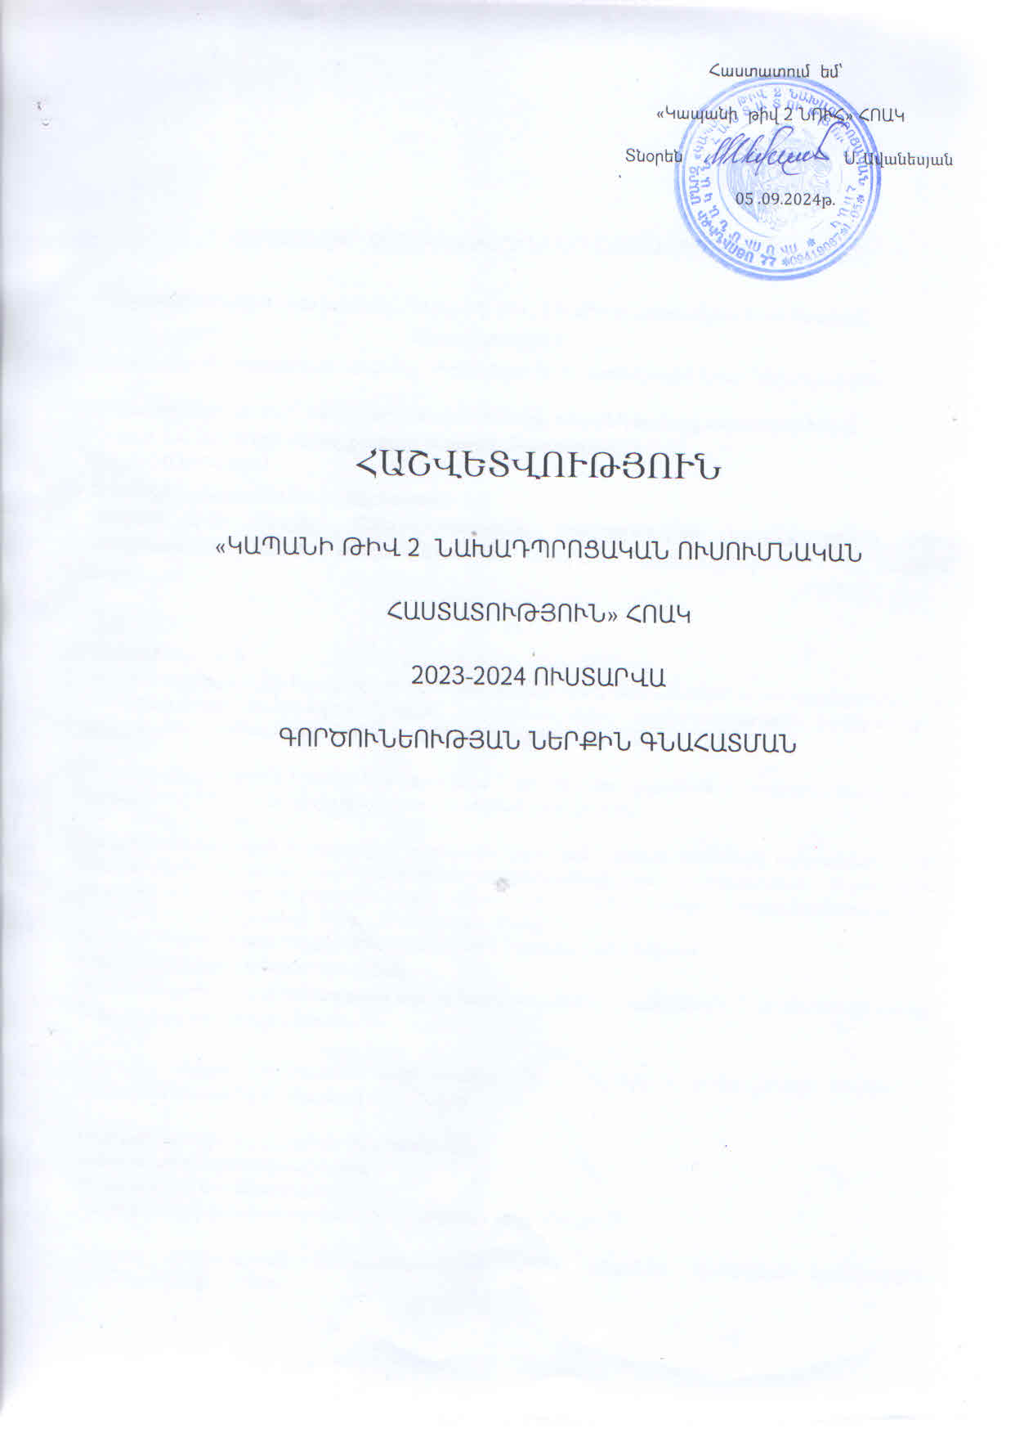

Հաստատում եմ՝
«Կապանի թիվ 2 ՆՈՒՀ» ՀՈԱԿ
Տնօրեն Ս․ Ավանեսյան
05 ․09․2024թ․

ՀԱՇՎԵՏՎՈՒԹՅՈՒՆ

«ԿԱՊԱՆԻ ԹԻՎ 2 ՆԱԽԱԴՊՐՈՑԱԿԱՆ ՈՒՍՈՒՄՆԱԿԱՆ

ՀԱՍՏԱՏՈՒԹՅՈՒՆ» ՀՈԱԿ

2023-2024 ՈՒՍՏԱՐՎԱ

ԳՈՐԾՈՒՆԵՈՒԹՅԱՆ ՆԵՐՔԻՆ ԳՆԱՀԱՏՄԱՆ

I. ԸՆԴՀԱՆՈՒՐ ՏԵՂԵԿՈՒԹՅՈՒՆՆԵՐ ՀԱՍՏԱՏՈՒԹՅԱՆ ՄԱՍԻՆ

Կազմակերպության անվանումը՝ Կապանի թիվ 2 նախադպրոցական ուսումնական
հաստատություն
Կազմակերպաիրավական տեսակը՝ Համայնքային ոչ առևտրային կազմակերպություն
Սեփականության ձևը՝ համայնքի սեփականություն,անհատույց օգտագործման
Հասցե՝ՀՀ Սյունիքի մարզ,քաղաք Կապան,Բաղաբերդ 11
Հեռ.՝ 028543841
Էլ.հասցե kapanitiv2nuhhoak@gmail.com
Պաշտոնական կայքէջ` Հաստատությունը պաշտոնական կայքէջ չունի, բոլոր տեղեկատվությունները տեղադրվում են Կապանի համայնքապետարանի կայքում՝ kapan.am

Ներածություն.
Սույն փաստաթուղթը Կապանի թիվ 2 նախադպրոցական ուսումնական հաստատությունում ՀՀ օրենսդրությամբ սահմանված կարգով և պահանջներին համապատասխան իրականացված ներքին գնահատման արդյունքում կազմված հաշվետվություն է:

Ներքին գնահատումն իրենից ներկայացնում է մատուցվող կրթական ծառայությունների որակի մշտադիտարկման և հսկողության իրականացման գործընթաց:

Ներքին գնահատման նպատակն է բարելավել կրթական ծառայությունների մատուցման որակը, ինչպես նաև նպաստել գործունեության արդյունավետության բարձրացմանը՝ ուսումնական գործընթացի կազմակերպման, մանկավարժների աշխատանքի արդյունավետության և երեխաների առաջընթացի ուսումնասիրման միջոցով:
ՆՈՒՀ-ի ներքին գնահատումն իրականացված է հետևյալ ոլորտներում.
• հաստատության անվտանգությունը
•հաստատության գործունեության արդյունավետությունը և ուսումնական գործընթացի որակը
• համայնքի մասնակցությունը

ՆՈՒՀ-ի ներքին գնահատման գործընթացում ցուցանիշների և չափանիշների հաշվարկման ժամանակ կիրառվել են հետևյալ մեթոդները՝

• Վիճակագրական տվյալների վերլուծություն
• Փաստաթղթային վերլուծություն
• Դիտարկում և փաստագրում
•Հարցումների իրականացում և արդյունքների վերլուծություն

Ներքին գնահատումն իրականացված է ՆՈՒՀ տնօրենի հրամանով կազմավորված հանձնաժողովի կողմից։

- ՈՒՍՈՒՄՆԱԿԱՆ ՀԱՍՏԱՏՈՒԹՅԱՆ ՇԵՆՔԻ ԵՎ ՏԱՐԱԾՔԻ ԱՆՎՏԱՆԳ ՇԱՀԱԳՈՐԾՈՒՄԸ

Ցուցանիշ | Այո | Մասամբ | Ոչ
ա. ուսումնական հաստատությունն ունի տարածք՝ մեկուսացված ու հեռացված ավտոճանապարհային գոտուց, աղմուկի, օդի աղտոտման աղբյուրներ հանդիսացող արդյունաբերական կամ այլ օբյեկտներից. | V
բ. ուսումնական հաստատության տարածքը ցանկապատված է և անվտանգ է սաների ազատ տեղաշարժման համար. | V
գ. արտակարգ իրավիճակներում հատուկ ծառայությունների մեքենաները կարող են անարգել մոտենալ ուսումնական հաստատության շենքին. | V
դ. ուսումնական հաստատության տարածքը մաքուր է, աղբը կանոնավորապես հավաքվում է հատուկ աղբարկղերում և դուրս է բերվում հաստատության տարածքից. | V
ե. ուսումնական հաստատության ամբողջ տարածքում պարբերաբար իրականացվում են միջոցառումներ` կրծողների և վտանգավոր միջատների, թափառող շների, կատուների և այլ կենդանիների դեմ. | V

Հաստատությունը 2023թ․ սեպտեմբերի 11-ից գտնվում է հիմնանորոգման մեջ։

- ՈՒՍՈՒՄՆԱԿԱՆ ՀԱՍՏԱՏՈՒԹՅՈՒՆՈՒՄ ՍԱՆԵՐԻ ՈՒ ԱՇԽԱՏԱԿԱԶՄԻ ՀԱՄԱՐ ՈՒՍՈՒՄՆԱԿԱՆԳՈՐԾԸՆԹԱՑԻ ԵՎ ԱՇԽԱՏԱՆՔԻ ԿԱԶՄԱԿԵՐՊՄԱՆ ՀԱՄԱՐ ԱՆՀՐԱԺԵՇՏ ՆՈՐՄԵՐԻ ՊԱՀՊԱՆՈՒՄԸ
(ՀՀ քաղաքաշինության կոմիտեի նախագահի 2020 թվականի դեկտեմբերի 10-ի N 95-Ն հրամանով սահմանված ՝ անվտանգության և առողջապահության նախարարի 2002 թվականի դեկտեմբերի 20-ի N 857-Ն հրամանով սահմանված սանիտարահիգիենիկ նորմերը)

Ցուցանիշ | Այո | Մասամբ | Ոչ
ա. ուսումնական հաստատության շենքը վերանորոգված է.
բ.ուսումնական հաստատության շենքի շահագործումը համապատասխանում է քաղաքաշինության կոմիտեի նախագահի 2020 թվականի դեկտեմբերի 10-ի N 95-Ն հրամանով սահմանված շահագործման անվտանգության նորմերին.
գ.շենքում առկա են դեպի դուրս բացվող պահուստային ելքեր.
դ.ուսումնական հաստատությունն ապահովված է կապի և արտակարգ իրավիճակների ազդարարման համակարգով.
ե.շենքը հարմարեցված է կրթության և զարգացման առանձնահատուկ պայմանների կարիք (այսուհետ՝ ԿԶԱՊԿ) ունեցող սաների անվտանգ տեղաշարժ ապահովող պայմաններին (թեքահարթակներ, լայն դռներ և այլն).
զ. ուսումնական հաստատությունն ապահովված է սարքին վիճակում գտնվող հակահրդեհային անվտանգության լրակազմով, տանիքը պատված է հրակայուն նյութերով.
է.համակարգչայինսարքավորումները,հեռուստացույցներն ամուր են տեղադրված և ամրացված են աշխատատեղերին.
ը. անիվներով տեղաշարժվող ծանր իրերն ամրացված են հատակին.
թ. բաց դարակներից հեռացված են ծաղկամանները, նկարները դեկորատիվ իրերը.
ժ. ուսումնական հաստատության միջանցքների հատակները սայթաքուն չեն, իսկ եթե ծածկված են ուղեգորգերով, ապա դրանք ամրացված են հատակին.
ժա. ստորին հարկերի պատուհաններն ունեն շարժական մետաղյա վանդակաճաղեր.
ժբ. ուսումնական հաստատության կահույքը համապատասխանում է անվտանգ կենսագործունեության պահանջներին, ամուր և բարվոք վիճակում է.
ժգ. ուսումնական հաստատությունում մշակված և առկա է սաների ու անձնակազմի տարհանման պլան, որում հաշվի են առնված նաև հաշմանդամություն ունեցող անձանց կարիքները.
ժդ. ուսումնական հաստատության նախասրահում, բոլոր հարկերում, խմբասենյակներում փակցված են տարհանման պլան-սխեմաները` համապատասխան գունային ցուցասլաքներով.
ժե. ուսումնական հաստատության տարհանման ուղիներն ազատ են ավելորդ իրերից և արգելափակված չեն ծանր իրերով.
ժզ. ուսումնական հաստատությունում սաների թիվը համապատասխանում է հաստատության լիցենզիայով սահմանված սահմանային տեղերին.
ժէ. խմբասենյակներում սեղան և աթոռների թիվը համապատասխանում է առողջապահության նախարարի 2002 թվականի դեկտեմբերի 20-ի N 857-Ն հրամանով սահմանված նորմերին.

ՈՒսումնական հաստատությունը գտնվում է կապիտալ վերանորոգման մեջ:

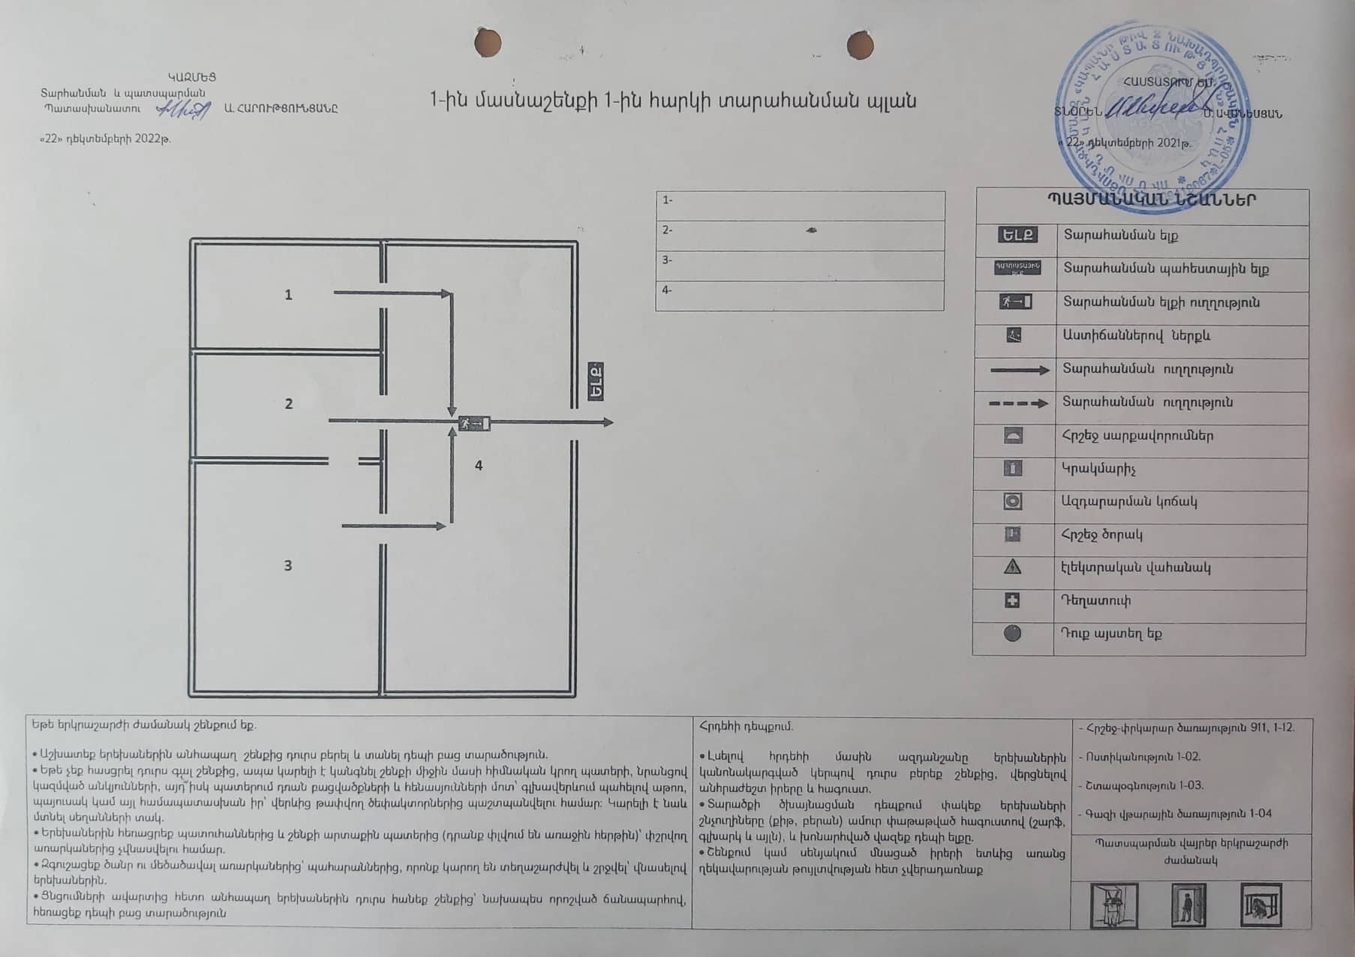

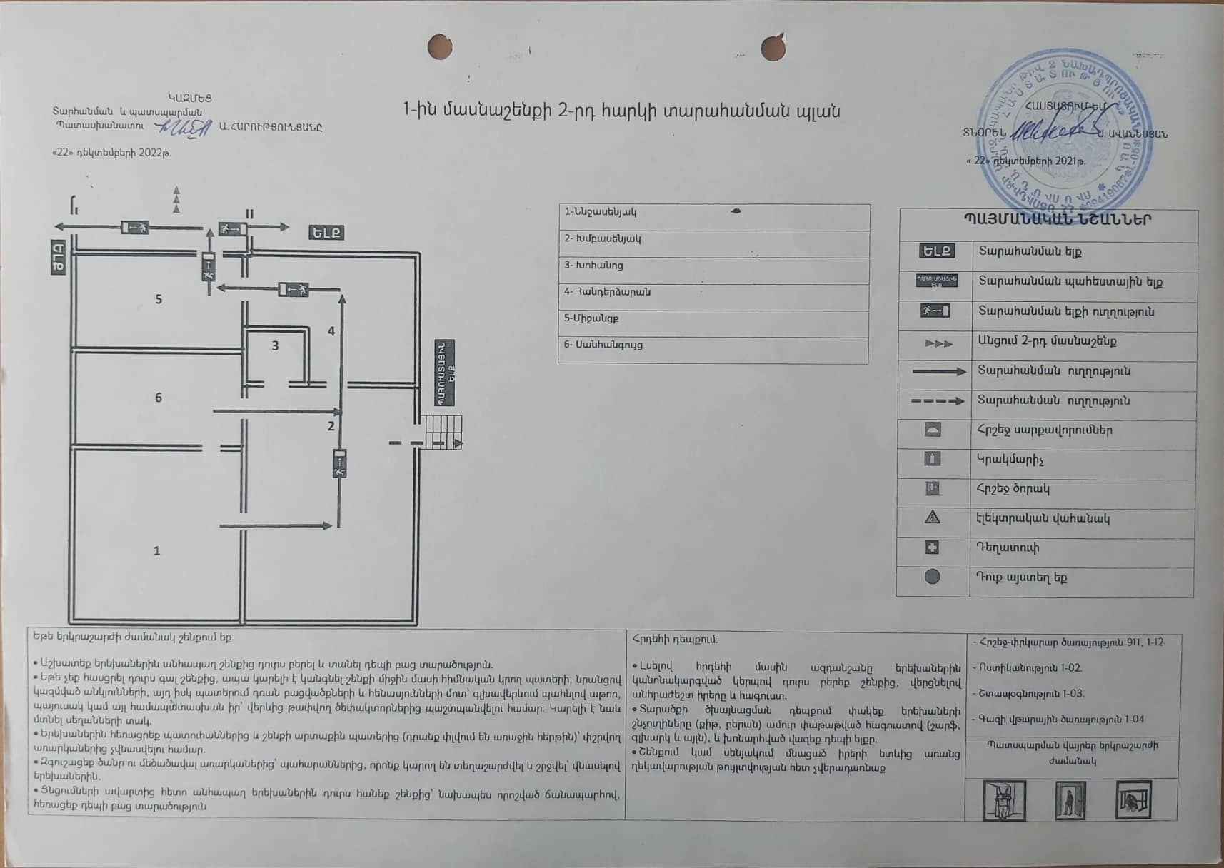

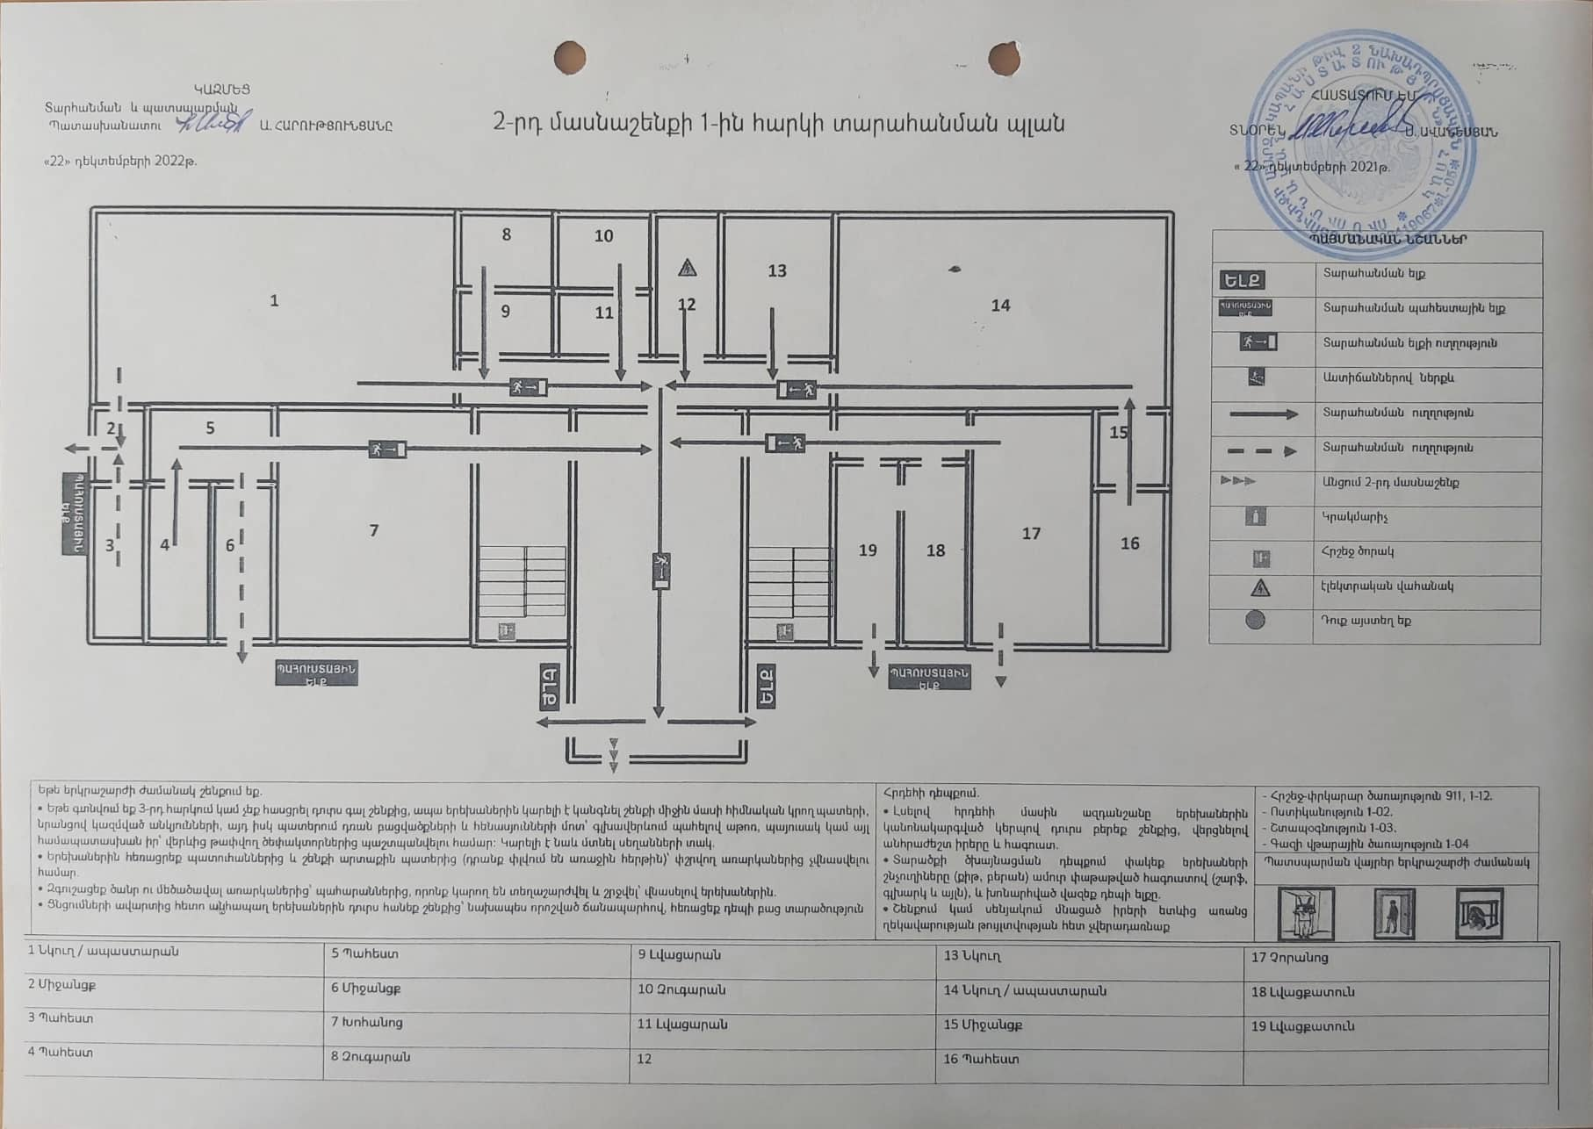

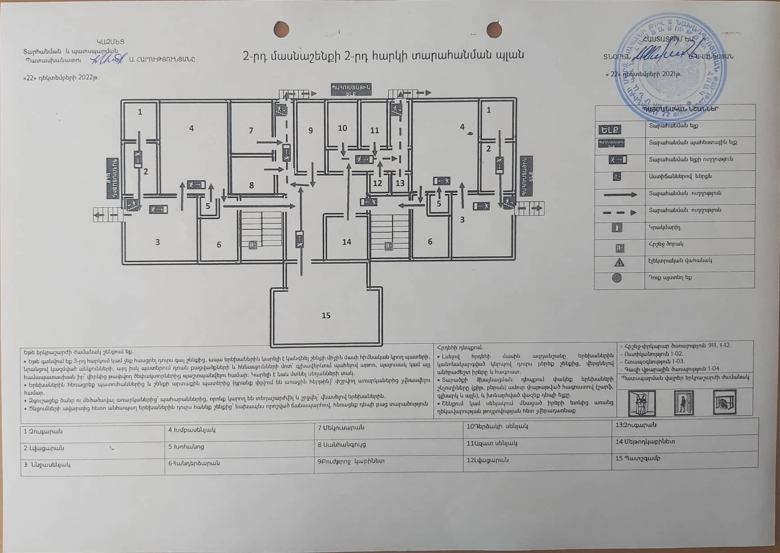

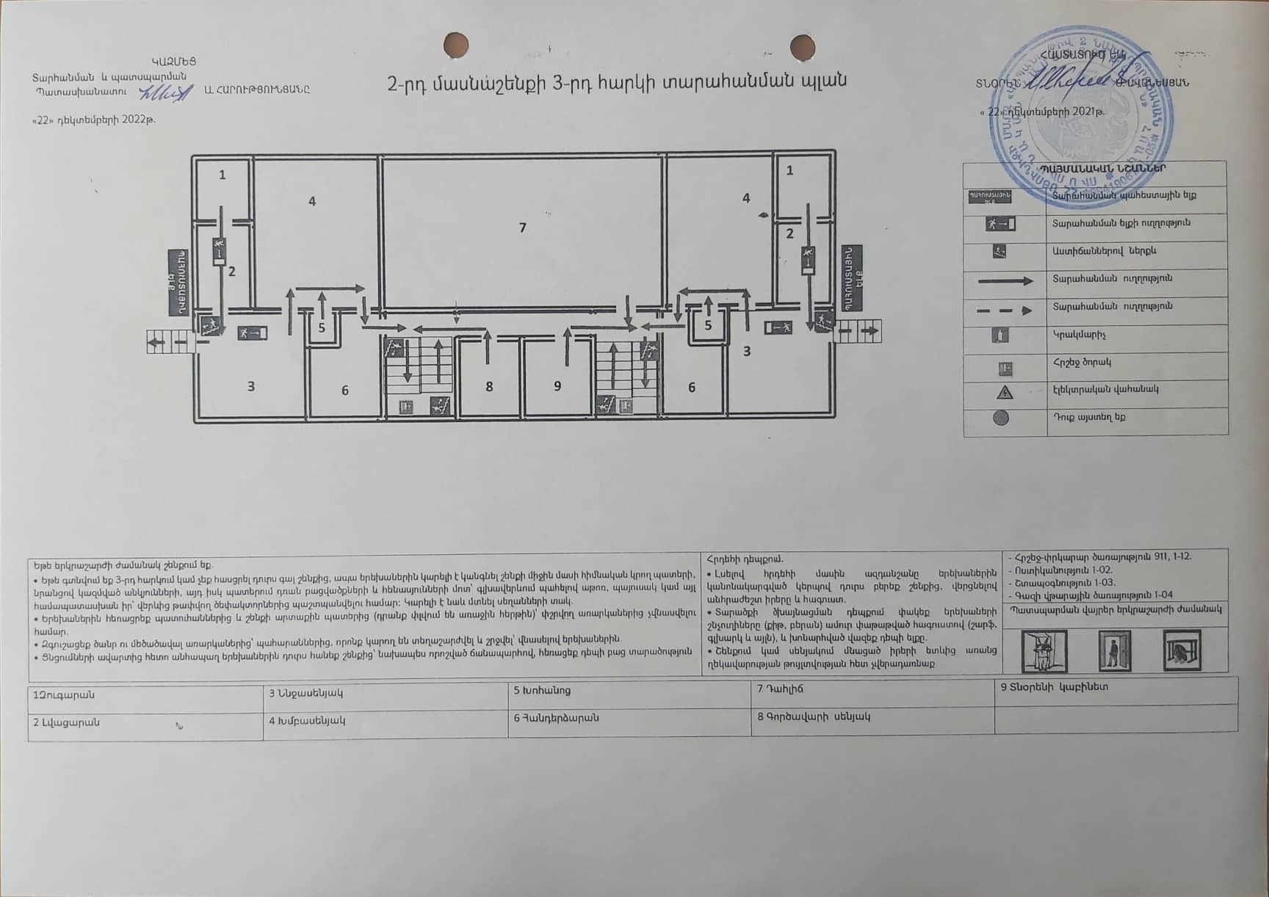

Ներկայացված են հաստատության նախկին տարհանման պլանները։

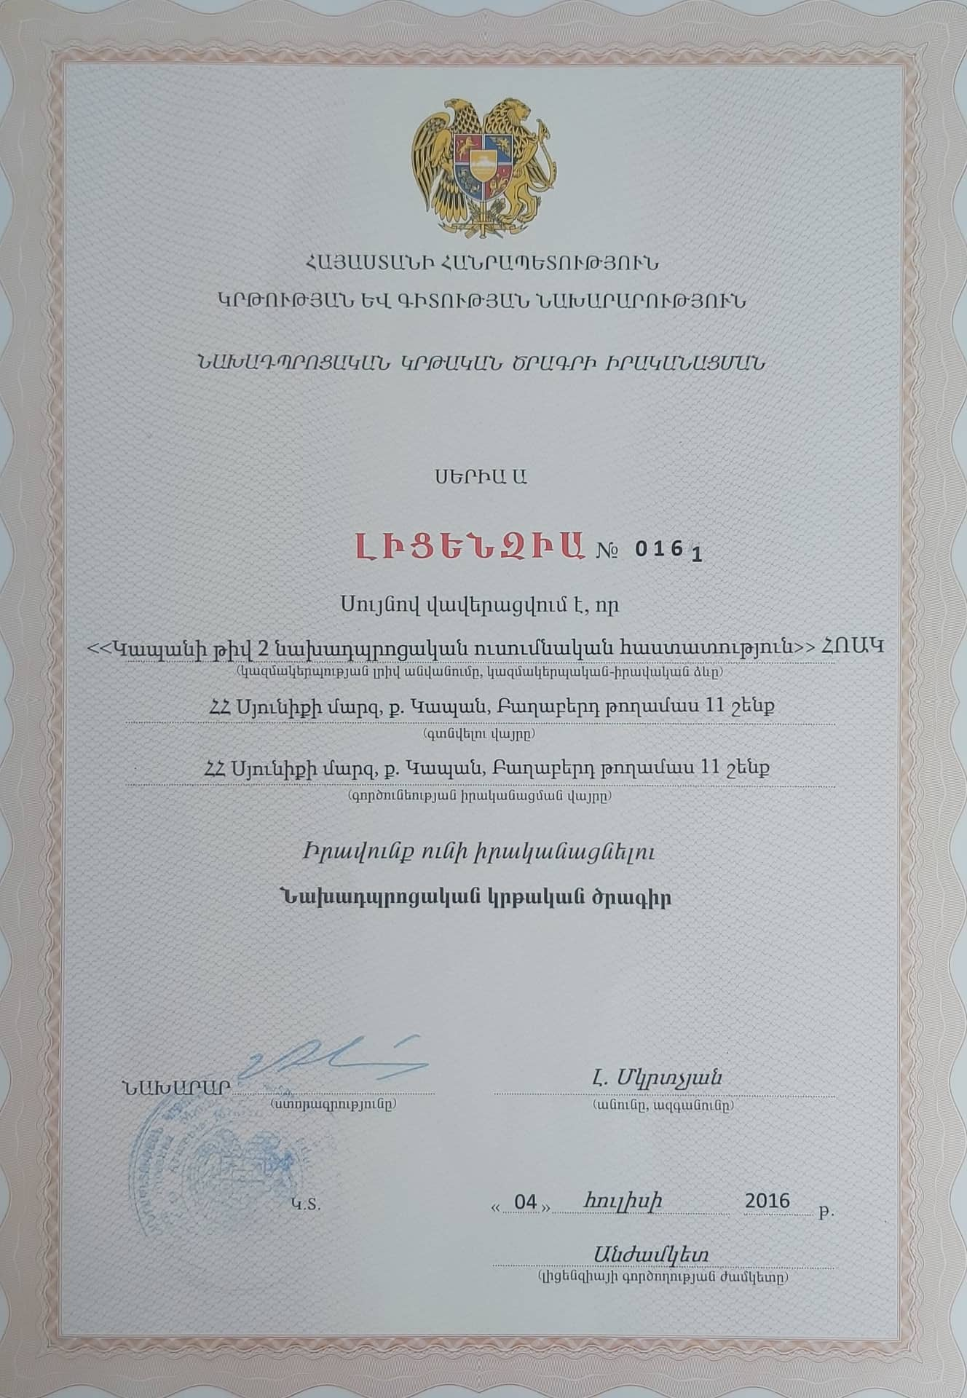

Խմբասենյակ | Խմբասենյակի մակերեսը (քմ) | Մեկ սանին բաժին ընկնող մակերեսը (քմ) | Նորմերից պակաս կամ ավելի մակերեսը (քմ)
Կրտսեր 1-ին
Կրտսեր 2-րդ
Միջին
Ավագ

- ՍԱՆԵՐԻ ԱՆՎՏԱՆԳ ԿԵՆՍԱԳՈՐԾՈՒՆԵՈՒԹՅԱՆ ԵՎ ԱՌՈՂՋ ԱՊՐԵԼԱԿԵՐՊԻ ԿԱՐՈՂՈՒԹՅՈՒՆՆԵՐԻ ԵՎ ՀՄՏՈՒԹՅՈՒՆՆԵՐԻ ՁԵՎԱՎՈՐՄԱՆ ՀԱՄԱՐ ՈՒՍՈՒՑՈՂԱԿԱՆ ԾՐԱԳՐԵՐԻ ԻՐԱԿԱՆԱՑՈՒՄ

Ցուցանիշ | Այո | Ոչ
ա. ուսումնական հաստատության անձնակազմը և սաները տիրապետում են արտակարգ իրավիճակներում գործելու վարքականոններին. | V
բ. ուսումնական հաստատության անձնակազմը և սաները տեղեկացված են հաստատությունում առկա անվտանգության միջոցների (էլեկտրական վահանակ, հրշեջ-տեղեկատու, հրշեջ-ծորակ և այլն) գտնվելու տեղերի վերաբերյալ, իսկ անձնակազմը տիրապետում է դրանց օգտագործման կանոններին.
գ. հաստատությունում իրականացվում են տեղական նշանակության վտանգների գնահատման և աղետներին պատրաստվածության վերաբերյալ տարաբնույթ միջոցառումներ.
դ. ուսումնական հաստատությունում առկա է աղետներին պատրաստվածության, քաղաքացիական պաշտպանության պլան, և ուսումնական տարվա ընթացքում գործարկվում է պլանը, իրականացվում են վարժանքներ, վարվում է գրանցամատյան.
ե. ուսումնական հաստատությունն ապահովված է լոկալ ջեռուցման անվտանգ համակարգով.
զ. ուսումնական հաստատության բոլոր խմբասենյակներում առկա են ջեռուցումն ապահովող մարտկոցներ, և ջեռուցման ամիսներին խմբասենյակներում ջերմաստիճանը համապատասխանում է առողջապահության նախարարի 2002 թվականի դեկտեմբերի 20-ի N 857-Ն հրամանով սահմանված սանիտարահիգիենիկ նորմերին.
է. ուսումնական հաստատության միջանցքները ջեռուցվում են, և միջանցքներում ջերմաստիճանը համապատասխանում է առողջապահության նախարարի 2002 թվականի դեկտեմբերի 20-ի N 857-Ն հրամանով սահմանված սանիտարահիգիենիկ նորմերին.
ը. ուսումնական հաստատությունն ապահովված է շուրջօրյա հոսող խմելու ջրով.
թ. ուսումնական հաստատության բոլոր խմբասենյակներում առկա են առանձնացված վերանորոգված սանհանգույցներ
ժ. ուսումնական հաստատության բոլոր սանհանգույցներն ապահովված են շուրջօրյա հոսող ջրով և հիգիենայի պարագաներով (օճառ, թուղթ և այլն).
ժա. հաշմանդամություն ունեցող անձանց համար կա հարմարեցված սանհանգույց, որի մոտ առկա է հաշմանդամության տարբերանշանը.
ժբ. ուսումնական հաստատությունում առկա է սննդի կազմակերպման կետ, որը համապատասխանում է առողջապահության նախարարի 2002 թվականի դեկտեմբերի 20-ի N 857-Ն հրամանով սահմանված սանիտարահիգիենիկ նորմերին.
ժգ.ուսումնական հաստատության սննդի կազմակերպման կետում փակցված են առողջ սննդակարգի վերաբերյալ համապատասխան պաստառներ.
ժդ. ուսումնական հաստատությունում առկա է բուժկետ, և կարող է տրամադրվել առաջին բուժօգնություն.

Հաստատության անձնակազմը և սաները տիրապետում են արտակարգ իրավիճակներում գործելու վարքականոններին:

Ամսաթիվը | Խումբը | Միջոցառման անվանումը, նկարագիրը և օգտագործված պարագաներն ու ուսումնական նյութերը | Մասնակից սաների և աշխատակիցների թիվը
07 հունիսի 2024թ․ | Միջին | ՆԳՆ «ՍՊՏԾ» ՊՈԱԿ-ի հարավային տարածաշրջանային կենտրոնի բնակչության հետ տարվող աշխա-տանքների բաժնի կողմից «Երկրաշարժից պաշտպանվելու վարքականոններ» թեմայով ուսուցո-ղական մուլտֆիլմի ցուցադրում և տեսանյութ՝ գիտելիքներն ամրա-պնդելու նպատակով։ | 23/4

Հաստատությունում առկա է բուժկետ և կարող է տրամադրվել առաջին բուժօգնություն:

Հաստատությունում առկա է բուժկետ այո
Հաստատությունն ունի բուժաշխատող և կարող է տրամադրվել առաջին բուժօգնություն (ընդգծել այո կամ ոչ բառերը)
Այո
Բուժկետի գտնվելու հարկը և տա րածքը (քմ) | Բուժաշխա-տողներ (թիվը և նրանց պաշտոն-ները) | Բուժկետում առկա գույքը | Բուժկետը վերանորոգված է, թե ոչ. |  | Բուժկետի սանիտարական վիճակը | Առաջին բուժօգնության միջոցների և դեղերի առկայությունը

Հաստատությունը գտնվում է հիմնանորոգման մեջ։

- ՍԱՆԵՐԻ ՖԻԶԻԿԱԿԱՆ, ՀՈԳԵՎՈՐ, ՍՈՑԻԱԼԱԿԱՆ ԱՌՈՂՋՈՒԹՅԱՆԸ ՄԻՏՎԱԾ ՈՒՍՈՒՄՆԱԴԱՍՏԻԱՐԱԿՉԱԿԱՆ ԾՐԱԳՐԵՐԻ ԵՎ ՄԻՋՈՑԱՌՈՒՄՆԵՐԻ ԻՐԱԿԱՆԱՑՈՒՄ

Ցուցանիշ | Այո | Ոչ
ա. ուսումնական հաստատության մանկավարժական աշխատողների կողմից իրականացվում են սաների նկատմամբ բռնության, ֆիզիկական կամ հոգեբանական ճնշման դեպքերի բացահայտման, դրանց մասին զեկուցման, կանխարգելման և հանրային քննարկման աշխատանքներ. | V
բ.ուսումնական հաստատությունն անհատական խորհրդատվությունների, ծնողական ժողովների միջոցով իրականացնում է սանի խնամքի ու դաստիարակության, ընտանիքում ծնողական պարտականությունների նկատմամբ պատաս- խանատվության բարձրացման, ծնողավարման հմտությունների զարգացման, ինչպես նաև բռնության, ֆիզիկական կամ հոգեբանական ճնշման բացառման, երեխայի զարգացման համար անվտանգ միջավայրի ձևավորման հարցերի վերաբերյալ իրազեկման միջոցառումներ. | V

Այս չափանիշների դիտարկման-փաստագրման աշխատանքների արդյունքները ներկայացվում են ստորև բերված աղյուսակում:

Ամսաթիվը | Խումբը | Միջոցառման անվանումը, նկարագիրը և օգտագործված պարագաներն ու ուսումնական նյութերը | Մասնակիցների թիվը
15․09․2023թ․  30․01․2024թ․  30․05․2024թ․  Մշտապես | Միջին | Ծնողական ժողովներ  Անհատական խորհրդատվություններ | 23

- ՏԵՂԵԿՈՒԹՅՈՒՆՆԵՐ ՈՒՍՈՒՄՆԱԿԱՆ ՀԱՍՏԱՏՈՒԹՅԱՆ ՄԱՆԿԱՎԱՐԺԱԿԱՆ ԱՆՁՆԱԿԱԶՄԻ ԵՎ ՈՒՍՈՒՄՆԱԴԱՍՏԻԱՐԱԿՉԱԿԱՆ ԳՈՐԾԸՆԹԱՑԻ ՄԱՍԻՆ

Ցուցանիշը | 2021-2022 | 2022-2023 | 2023-2024 | Փոփոխությունների դինամիկան (աճ կամ նվազում)
Մանկավարժական աշխատողների ընդհանուր թիվը | 13 | 13 | 13 | Փոփոխություն չկա
Մանկավարժական աշխատողների միջին շաբաթական ծանաբեռնվածությունը կամ դրույքաչափը | 26,15ժամ  0.775դր. | 26,15ժամ  0.775դր. | 26,15ժամ  0.775դր. | Փոփոխություն չկա

Մանկավարժների միջին շաբաթական ծանրաբեռնվածության շարժ չի գրանցվել,քանի որ բոլոր դաստիարակներն աշխատում են հավասար դրույքաչափով՝ 0,775դր., երաժիշտ-դաստիարակը՝ 1.25դր., մեթոդիստը՝ 1դր., տնօրենը՝ 1դր.:

Տվյալներ հաստատության վարչական կազմի վերաբերյալ
Պաշտոնը | Անունը, ազգանունը, հայրանունը | Տվյալ պաշտոնում աշխատելու ժամանակահատ  վածը | Տվյալ հաստատությու-նում աշխատելու ժամանակահատ  վածը | Պետական պարգևները, կոչումները և այլն
Տնօրեն | Սվետլանա  Ավանեսյան  Ռազմիկի | 1994թ.-ից | 1991թ․-ից | -
տնօրենի տեղակալ | Սվետլանա Պետրոսյան Գարունի | 2023թ.մարտից | 2020թ․-ից

Տվյալներ մանկավարժական խորհրդի կազմի վերաբերյալպ

Անուն, ազգանուն, հայրանուն | Զբաղեցրած պաշտոնը | Կրթությունը | Հաստատության  մանկխորհրդի կազմում ընդգրկված լինելու ժամանակահատվածը | Պետական պարգևները, կոչումները և այլն
Սվետլանա Ավանեսյան Ռազմիկի | Տնօրեն | բարձրագույն  մասնագիտական | 1991-2024
Սվետլանա Պետրոսյան Գարունի | Ուսգծով տեղակալ | Բարձրագույն ոչ  մասնագիտական | 2020-2024
Նելլի  Բարսեղյան  Շիրազի | երաժշտության  դաստիարակ | մ/մ | 2021-2024
Աննա  Մանասյան  Արմենի | դաստիարակ | մ/մ | 2012-2024
Սվետլանա  Ղազարյան  Գագիկի | դաստիարակ | մ/մ | 2018-2024
Պայծառ  Կարապետյան  Սարգսի | դաստիարակ | մ/ոչ մասնագ. | 2011-2024
Սաթենիկ  Հայրապետյան  Վանյայի | դաստիարակ | մ/մ | 2006-2024
Արմինե  Հովհաննիսյան  Ռազմիկի | դաստիարակ | մ/մ | 2018-2024
Նորա  Հայրապետյան  Ասլանի | դաստիարակ | մ/մ | 2020-2024
Ալետա Միքայելյան Անդրանիկի | դաստիարակ | մ/մ | 2018-2024
Նելլի  Ստեփանյան  Ռոբերտի | դաստիարակ | մ/մ | 2019-2024
Վարդուհի  Սարգսյան  Արամայիսի | դաստիարակ | մ/մ | 2006-2024
Անի Ամիրջանյան Արմենի | դաստիարակ | մ/մ | 2022-2024
Աննա  Հովսեփյան  Յուրիի | բուժքույր | մ/մ | 2013-2024
Նվարդ  Հարությունյան | ծնողխորհրդի նախագահ | Միջնակարգ- մասնագիտական | 2023-2024

Ցուցանիշ
ա. մանկավարժական աշխատողներից քանիսն ունեն գիտական կոչում. | -
բ. մանկավարժական աշխատողներից քանիսն են վերջին 5 տարում վերապատրաստում անցել նախարարության կողմից երաշխավորված կազմակերպություններում. | 8
գ. մանկավարժական աշխատողներից քանիսն են վերապատրաստվել որպես վերապատրաստող (դասախոս) և վարում են վերապատրաստման դասընթացներ. | -
դ. որքան է մանկավարժական աշխատողների միջին տարիքը. | 37
ե. մանկավարժական աշխատողներից քանիսն ունեն միջազգային ու տեղական պարբերականներում(ամսագրերում) հրապարակված հոդվածներ, մասնագիտական հրապարակումներ, ինչպես նաև մեթոդական ձեռնարկներ, գիտամանկավարժա- կան, հեղինակային և այլ աշխատություններ. | -
զ. մանկավարժական աշխատողներից քանիսն են ուսումնական գործընթացում կիրառում ժամանակակից տեղեկատվական հաղորդակցման տեխնոլոգիաներ /ՏՀՏ/. | 5
ը. որքան է մանկավարժական աշխատողների բացակայությունների ընդհանուր թիվը. | -

Տվյալներ հաստատության ուսումնադաստիարակչական գործընթացի վերաբերյալ
Ցուցանիշ | Այո | Ոչ
ա. սահմանված ժամկետում ձևավորվել է սաների համակազմը՝ ըստ տարիքային խմբերի | V
բ.ուսումնական հաստատությունում իրականացվում են մանկավարժա-կան խորհրդի նիստեր և առկա է մանկավարժական խորհրդի նիստերի արձանագրությունների մատյան. | V
գ.ուսումնադաստիարակչական գործընթացը կազմակերպվում է նախադպրոցական կրթության պետական կրթական չափորոշչին և տվյալ տարիքային խմբի ծրագրին (այդ թվում՝ կրթության պետական լիազոր մարմնի կողմից հաստատ-ված հեղինակային և այլընտրանքա-յին) համապատասխան. | V
դ.ուսումնական հաստատությունում ձևավորվել է ազգային փոքրամաս-նությունների երեխաների համա-կազմով խումբ և ուսումնադաստիա-րակչական գործընթացը կազմա-կերպվում է վերջիններիս մայրենի լեզվով՝ հայերենի պարտադիր ուսուցմամբ. |  | V
ե.մանկավարժական աշխատողները տիրապետում են ուսուցման ժամանակակից (երեխայակենտրոն, մասնակցային, ինտերակտիվ և այլ) մեթոդներին և գործնականում կիրառում դրանք. | V
զ. մեթոդիստը ցույց է տվել խորհըր-դատվական օգնություն մեթոդա-կան, ուսումնական և դաստիարակ-չական աշխատանքներ կազմակեր-պելու համար, անցկացրել է բաց պարապմունքներ, սեմինարներ, սեմինար-պրատիկումներ. | V
է. մեթոդիստը վերահսկել է նախադպրոցական կրթական ծրագրի կատարումը. | V
ը.ուսումնական տարվա ընթաց- քում հաստատությունում անցկացվել են ցուցադրական բաց պարապմունք-ներ, իրականացվել նախագծեր.  (Եթե այո, նշել՝ ծրագրային որ բաղադրիչների ուղղությամբ են անցկացվել և քանակը): | 2 բաց պարապմունք ( գեղար-վեստական գրականություն և էկոլոգիա)
թ.ուսումնական տարվա ընթացքում հաստատությունից դուրս անցկաց-վել են պարապմունքներ.  (Եթե այո, նշել՝ ծրագրային որ բաղադրիչների ուղղությամբ են անցկացվել և քանակը): | V  Խոսքի զարգացում, ծանոթացում շրջակա միջավայրին, էկոլոգիա
ժ.ուսումնական տարվա ընթացքում անցկացվել են պարապմունքներ համայնքային ենթակայության այլ կրթական հաստատություններում՝ գրադարան, երաժշտական դպրոց.  (Եթե այո, նշել՝ ծրագրային որ բաղադրիչների ուղղությամբ են անցկացվել և քանակը): | V  Գրադարանում՝ խոսքի զար-գացման պարապմունքներ։  Երաժշտական դպրոցում՝ ծանոթացում շրջակա միջավայրին մեթոդիկայից պարապմունք։

Հաստատության մանկավարժների մեծամասնությունը տիրապետում է ուսուցման ժամանակակից մեթոդներին:

6. ՈՒՍՈՒՄՆԱԿԱՆ ՀԱՍՏԱՏՈՒԹՅԱՆ ԶԱՐԳԱՑՆՈՂ ՄԻՋԱՎԱՅՐԸ

Ցուցանիշ | Այո | Ոչ
ա. ուսումնական հաստատությունն ունի գործող մեթոդկաբինետ, որը հագեցած է ուսումնաօժանդակ գրականությամբ, գույքով և սարքավորումներով:
բ. ուսումնական հաստատությունն ունի
- մարզադահլիճ,
- միջոցառումների անցկացման դահլիճ
- այլ հատուկ ուսումնական խմբասենյակներ (սենյակներ), այդ թվում` լրացուցիչ կրթական ծրագրերի համար (նկարչական խմբակ և այլն), որոնք հագեցած են անհրաժեշտ գույքով, ուսումնական պարագաներով, և ուսումնադիդակտիկ նյութերով.

2023-2024 ուստարում օգտվել ենք Կապանի թիվ 13 ՆՈՒՀ-ի մեթոդկաբինետից, քանի որ գործող միջին խումբը տեղակայված էր այդ հաստատությունում՝ հիմնանորոգման պատճառով։

Մարզագույք

 | ²Ýí³ÝáõÙÁ | ø³Ý³ÏÁ
1. | Ø³ñÙÝ³Ù³ñ½³Ï³Ý å³ï | 4 Ñ³ï
2. | Ø³ñÙÝ³Ù³ñ½³Ï³Ý Ýëï³ñ³Ý | 4 Ñ³ï
3. | Ø³ñÙÝ³Ù³ñ½³Ï³Ý Ý»ñùÝ³Ï | 3 Ñ³ï
4. | ºñ»Ë³Ý»ñÇ Ãíáí Ù»Í ¨ ÷áùñ Ù³ñ½³-  ÷³Ûï»ñ, Ù³ñÙÝ³Ù³ñ½³Ï³Ý ûÕ³ÏÝ»ñ,  ó³ïÏ³å³ñ³ÝÝ»ñ | 30 Ñ³ï
5. | Ø³·ÉóÙ³Ý å³ñ³ÝÝ»ñ | 1- 2 Ñ³ï
6. | Ê³Õ³ßß»ñ Ï³Ù ( µáõÉ³í³Ý»ñ) | 20 Ñ³ï
7. | Ø»Í ·Ý¹³ÏÝ»ñ | 5 Ñ³ï
8. | ÊÙµÇ »ñ»Ë³Ý»ñÇ Ãíáí ÷áùñ ·Ý¹³ÏÝ»ñ,  ï³ñµ»ñ ·áõÛÝÇ Ù»Í ¨ ÷áùñ ¹ñáß³ÏÝ»ñ ¨  Å³å³í»ÝÝ»ñ, Ù³ñ½³Ñ³·áõëï | 30 Ñ³ï
9. | ²í³½» å³ñÏ»ñ | 20 Ñ³ï
10. | Ø»Í ¨ ÷áùñ Ëáñ³Ý³ñ¹ÇÏÝ»ñ | 10 Ñ³ï
11. | ºé³ÝÇí Ñ»Í³ÝÇí | 5 Ñ³ï
12. | ä³ñÏ»ñ` ÷áË³ÝóáõÙ³í³½ù»ñÇ Ñ³Ù³ñ | 5 Ñ³ï
13. | êáõÉÇã, ¹ÇÙ³ÏÝ»ñ, Ë³Õ³ÉÇùÝ»ñ, ë³ÝÓ»ñ,  ûÕ³Ë³Õ Ï³Ù ë»ñëá
14. | ºñ³Åßï³Ï³Ý Ï»ÝïñáÝ | 1Ñ³ï
15. | êáÕ³Éáõ Ñ³Ù³ñ Ù³ñ½³ñ³Ý (³ñ·»É³å³ï) | 1հատ
16. | ÎÉáñ ÷³Ûï»ñ | 30հատ
17. | î³Ëï³Ï | 1հատ
18. | ö³Ûï» ³ñÏÕ | 2հատ
19. | ²Ãáé³Ï` µ³ñÓñ³Ý³Éáõ ¨ ÇçÝ»Éáõ Ñ³Ù³ñ | 2հատ
20. | ê»Õ³Ý` ëáÕ³ÝóÙ³Ý Ñ³Ù³ñ | 1հատ
21. | êÕ³ñ³Ý | 1հատ
22. | ö³Ûï» ûÕ³ÏÝ»ñ | 10հատ
23. | ¼³ÙµÛáõÕ | 10Ñ³ï
24. | ¶Ý¹³ÏÝ»ñ` é»ïÇÝ» | 30հատ
25. | Գնդակներ միջին չափի | 30հատ
26. | ò³Ýó` íáÉ»ÛµáÉÇ Ñ³Ù³ñ | 3 Ñ³ï
27. | ØáÙÉ³Ã» áõÕÇ | 2Ñ³ï
28. | Î³ËáíÇ ½³ÙµÛáõÕ | 3հատ
29. | ´³ñÓñ³ó³ïÏÇ Ï³Ý·Ý³Ï  Ï³Ùñç³Ï` µ³½ñÇù | 10Ñ³ï
30. | ºñÏÏáÕÙ³ÝÇ ³ëïÇ×³ÝÝ»ñ | 1հատ
31. | Փայտե կամրջակներ | 10 հատ
32. | Արհեստական լողավազան | 2հատ
33 | Երկանիվ հեծանիվ | 2 հատ
34 | Մարզական կանգնակ | 2 հատ
35 | Օլիմպիական խորհրդանիշի վահանակ | 2 հատ
36. | Սպորտլանդիայի համար մեծ փուչիկներ | 2 հատ
37 | Գուրզեր | 6 հատ
38 | Ինքնագլոր | 2 հատ
39 | Մերսող գորգ | 1հատ /18 մասից /

Մեթոդկաբինետ

N | Անվանումը
1. | ¶ñ³ë»Õ³Ý
2. | ê»Õ³Ý Ù»Í
3. | ê»Õ³Ý ÷áùñ
4. | ²Ãáé Ù»Í
5. | ²Ãáé ÷áùñ
6. | ä³Ñ³ñ³ÝÝ»ñ
7. | Ð»éáõëï³óáõÛó
8. | î»ë³Ù³·ÝÇïáýáÝ
9. | ºñ³Åßï³Ï³Ý Ï»ÝïñáÝ
10. | ²é³ñÏ³Û³Ï³Ý ¨ ëÛáõÅ»ï³ÛÇÝ ÝÏ³ñ³ß³ñù
11. | îÇÏÝÇÏÝ»ñ
12. | Øñ·»ñÇ, µ³Ýç³ñ»Õ»ÝÇ ÙáõÉÛ³ÅÝ»ñ
13. | Øñ·»ñÇ Ù³Ýñ ÙáõÉÛ³ÅÝ»ñ / µ³ßËÇã ÝÛáõÃ»ñ /
14. | Ð»ùÇ³ÃÝ»ñÇ µ»Ù³Ï³Ý³óáõÙÝ»ñÇ Ñ³·áõëïÝ»ñ
15. | ²½·³ÛÇÝ ¹ñáß, ½ÇÝ³Ýß³Ý
16. | ÐÐ ù³ñï»½
17. | ՈՒսումնամեթոդական ձեռնարկներ,գեղարվեստական գրքեր
18. | îÇÏÝÇÏ³ÛÇÝ Ã³ïñáÝÇ ßÇñÙ³
19. | êïí»ñ³ÛÇÝ Ã³ïñáÝÇ ßÇñÙ³
20. | Ê³Õ³ÉÇù - Ï»Ý¹³ÝÇÝ»ñ, ÃéãáõÝÝ»ñ
21. | ê»Õ³Ý³ÛÇÝ Ë³Õ»ñ
22. | ¶»ÕçÏ³ïÇÏÝÇÏÝ»ñ
23. | üÇÉÙáëÏáå
24. | ÊáÑ³ÝáóÇ ¨ µÅßÏ³Ï³Ý ÏáÙåÉ»ÏïÝ»ñ
25. | Ò³ÛÝ³íáñ ¨ µ³Õ³Ó³ÛÝ ÑÝãÛáõÝÝ»ñÇ å³ïÏ»ñÝ»ñ
26. | ¶Éáµáõë
27. | Ð»ñµ³ñÇáõÙներ
28. | Ø³ÝÏ³Ï³Ý ¹áõÛÉ»ñ
29. | îñ³ÝëåáñïÇ ï³ñµ»ñ ï»ë³ÏÝ»ñ
30. | ´áõÉ³í³Ý»ñÇ ÏáÙåÉ»Ïï
31. | ´³ëÏ»ïµáÉÇ ó³Ýó
32. | È»·áÝ»ñ
33. | Ø³·ÝÇë³Ï³Ý ·ñ³ï³Ëï³Ï
34. | Ø³·ÝÇë³Ï³Ý ï³é»ñ, Ãí»ñ
35. | Ê³Õ³ÉÇù ³íïáÙ»ù»Ý³Ý»ñ
36. | Âí³Ýß³ÝÝ»ñÇ,ï³é»ñÇ Ñ³í³ù³ÍáõÝ»ñ
37. | ºñÏñ³ã³÷³Ï³Ý å³ïÏ»ñÝ»ñÇ Ñ³í³ù³ÍáõÝ»ñ
38. | Ê³í³ï³Ëï³Ï
39. | Ðñ³ß³ÉÇ å³ñÏ
40. | ¸»Ïáñ³ïÇí ÏÇñ³é³Ï³Ý ³ñí»ëïÇ ÝÙáõßÝ»ñ
41 | ºñ·³Ñ³ÝÝ»ñÇ, ÝÏ³ñÇãÝ»ñÇ, ·ñáÕÝ»ñÇ ¹ÇÙ³ÝÏ³ñÝ»ñ
42. | Ø³ÝÏ³Ï³Ý Ýí³·³ñ³Ýներ
43. | ä³ñ³åÙáõÝùÝ»ñÇ ûñÇÝ³Ï»ÉÇ åÉ³Ý – Ñ³Ù³éáï³·ñ»ñ
44. | ò»ñ»ÏáõÛÃÝ»ñÇ, Ñ³Ý¹»ëÝ»ñÇ, ÙÇçáó³éáõÙÝ»ñÇ ëó»Ý³ñÝ»ñ
45. | ՈՒսուցողական քարտեր
46. | Մանկական և գեղարվեստական գրքեր
47. | Տիկնիկային թատրոնի կերպարների հավաքածու
48. | Օրացույցներ և հասակաչափեր
49. | Կաշվե հեքիաթային տնակ
50. | Տիկնիկ՝ազգային հագուստով
51. | Ինքնաշեն զարգացնող խաղեր՝մանր մոտորիկայի համար
52. | Կենդանիների հագուստ բեմականացումների համար
53. | Երաժշտական նվագարանների համար սեղանիկներ
54. | Սեղանային տպագիր խաղեր
55. | Սեղանային զարգացնող խաղեր
56. | Սեղանային թատրոնի ֆիգուրներ
57. | ՈԻսուցողական պաստառներ՝<< Տարվա եղանակներ >>-ը
58. | Տիկնիկի հագուստի հավագածու
59. | Պաստառների հավաքածու ( բանջարանոց, ագարակ, այգի, տրանսպորտ և այլն)
60. | Կարմիր գիրք ( ինքնաշեն )
61. | Կապանի տեսարժան վայրերի , ազգային հերոսների նկարներ
62. | Ազգային տոների , ծեսերի, խաղերի մասին նյութերի ժողովածու
63․ | Ուսուցողական պաստառներ՝ «Օրվա պահերը», «Գյուղական միջավայր» և այլն
64 | Գյուղատնտեսական մեքենաներ
65 | Փափուկ տիկնիկ
66 | Ուսուցողական պաստառներ /հրշեջներ, փրկարարներ, մասնագիտություններ, բժիշկ, մեր անտառը և արեգակնային համակարգ/
67 | Տեսացրիչ
68 | Ձայնարկիչ
69 | Մանկական երաժշտական գործիքներ
70 | Զարգացնող խաղեր / փայտե /
71 | Օրթոպեդիկ գորգ

7. ՈՒՍՈՒՄՆԱԿԱՆ ՀԱՍՏԱՏՈՒԹՅԱՆ ՄԱՐԴԿԱՅԻՆ, ՖԻՆԱՆՍԱԿԱՆ ԵՎ ՆՅՈՒԹԱԿԱՆ ՌԵՍՈՒՐՍՆԵՐԻ ԱՐԴՅՈՒՆԱՎԵՏ ՏՆՕՐԻՆՈՒՄ

Ցուցանիշ |  | 2021-2022 ուստարի | 2022-2023 ոսւտարի | 2023-2024 ուստարի
ա. սան - մանկավարժ հարաբերությունը. | Սան  Մանկավարժ | 117/11 | 104/11 | 23/2
բ. սան - սպասարկող անձնակազմ հարաբերությունը. | Սան  Սպաս.  անձնակազմ. | 117/14 | 104/14 | 23/1
գ. սան - վարչական անձնակազմ հարաբերությունը. | Սան  Վարչ.  անձնակազմ | 117/2 | 104/2 | 23/1
դ. խմբերի միջին խտությունը. |  | 23,4 | 21 | 23
ե. մեկ սանի հաշվով հաստատության տարեկան նախահաշիվը. |  | 374,0 | 375,0 | 1762
զ. մանկավարժի միջին աշխատավարձը. |  | 90868 | 96849 | 78733
է. վարչական աշխատողների միջին աշխատավարձը. |  | 143850 | 158250 | 161188
ը. սպասարկող կազմի միջին աշխատավարձը. |  | 95650 | 101500 | 103863
թ. հաստատության տարեկան նախահաշվում արտաբյուջետային միջոցների չափը. |  | - | - | -
ժ. ծնողների կողմից դրամական ներդրումների տարեկան չափը. |  | - | - | -
ժա. սոցիալապես անապահով ընտանիքներից սաների համար հաստատության իրականացրած սոցիալական աջակցության ծրագրերը և դրանց թիվը.  (Եթե այո, ապա նշել այդ ծրագրերը): |  | - | - | -
ժբ. դրամաշնորհային և օրենքով չարգելված այլ աղբյուրներից ներդրումների տարեկան չափը. |  | - | - | -
ժգ. աշխատավարձերի վճարման գծով հաստատության տարեկան ծախսերի չափը. |  | 31366,8 | 33911,0 | 38538
ժդ. կոմունալ վճարների գծով հաստատության տարեկան ծախսերի չափը. |  | 2,188,5 | 3094,0 | -
ժե. նոր գույքի, այդ թվում` սարքավորումների ձեռքբերման գծով հաստատության տարեկան ծախսերի չափը. |  | 422,0 | - | -

Խմբերի թիվը` ընթացիկ և նախորդ 2 ուստարիների համար
Խմբերի թիվը | 2021-2022 | 2022-2023 | 2023-2024 | Փոփոխությունների դինամիկան (աճ կամ նվազում)
Վաղ տարիքի I | - | - | -
Վաղ տարիքի II | - | - | -
Կրտսեր I | 1 | 1 | -
Կրտսեր II | 1 | 2 | -
Միջին | 1 | 1 | 1 | հաստատուն
Ավագ | 2 | 1 | -
Տարատարիք | - | - | -
Ազգային փոքրամաս-նությունների երեխանե-րի համակազմով ձևա-վորված խումբ | - | - | -
Ընդամենը` | 5 | 5 | 1
Ընթացիկ ուստարում հաստատությունում գործել է մեկ ( միջին) խումբ։

Ըստ խմբերի սաների թիվը` ընթացիկ և նախորդ 2 ուստարիների համար
Սաների թիվը | 2021-2022 | 2022-2023 | 2023-2024 | Փոփոխությունների դինամիկան (աճ կամ նվազում)
Վաղ տարիքի I | - | - | - | %
Վաղ տարիքի II | - | - | - | %
Կրտսեր I | 21 | 20 | -
Կրտսեր II | 30 | 31 | -
Միջին | 22 | 30 | 23 | -23%
Ավագ | 44 | 23 | -
Տարատարիք | - | - | - | %
Ազգային փոքրամասնությունների երեխաների համակազմով ձևավորված խումբ | - | - | -
Ընդամենը՝ | 117 | 104 | 23 | նվազում
Խմբերի բացակայությունը և Սաների նվազումը պայմանավորված է հաստատութ-յան հիմնանորոգման և այլ ՆՈՒՀ –եր տեղափոխմամբ։

Ընդհանուր տվյալներ սաների վերաբերյալ` ընթացիկ և նախորդ 2 ուստարիների համար
Ցուցանիշ | 2021-2022 | 2022-2023 | 2023-2024 | Փոփոխությունների դինամիկան (աճ կամ նվազում)
Սաների ընդհանուր թիվը ուսումնական տարվա սկզբին` | 117 | 104 | 23 | -77%
Սաների ընդհանուր թիվը ուսումնական տարվա վերջին` տվյալ ուստարվա օգոստոսի 20-ի դրությամբ | 73 | 18 | 14 | -22%
Ուսումնական տարվա ընթացքում ընդունված սաների թիվը | 47 | 65 | 23 | -64%
Ուսումնական տարվա ընթացքում սաների բացակայությունների միջին թիվը | 69,23 | 16,29 | 7,1 | -56%
Ուսումնական տարվա ընթացքում ազատված սաների թիվը | 74 | 82 | 9 | -89%

2023-2024ուստարում սաների թվաքանակի փոփոխության հիմնական պատճառը հաստատությունում մեկ խմբի առկայությունն է և մնացյալ երեխաների տեղափողումը այլ հաստատություններ՝ կապված մանկապարտեզի հիմնանորոգման հետ։

Ցուցանիշ |  |  | 2021-2022 ուստարի | 2022-2023 ուստարի | 2023-2024 ուստարի
ա. սաների ուսումնադաստիարակչական գործընթացի վերաբերյալ ծնողական խորհրդի կողմից գրավոր ներկայացված առաջարկությունները, դրանց թիվը և ընդունված առաջարկությունների տոկոսը ներկայացվածի նկատմամբ. | Թիվը  Տոկոսը |  | ------ | ------- | 2 | 100%
բ. ծնողական խորհրդի կողմից կազմակերպված միջոցառումները (հանդեսներ, հավաքներ, երեկույթներ,էքսկուրսիաներ, ճանաչողական այցեր և այլն), դրանց թիվը, մասնակից ծնողների թիվը և սաների տոկոսը. | Թիվը  Տոկոսը |  | 7  80% | 9  80% | 8  90%
գ.ծնողական խորհրդի կազմում ԿԶԱՊԿ ունեցող սաների ծնողների թիվը եւ տոկոսը | Թիվը  Տոկոսը |  | ------ | ------ | ------
դ. ծնողական խորհրդի կողմից հաստատության գործունեության վերաբերյալ ներկայացված կարծիքը քննարկվում է աշխատակիցներին խրախուսելու կամ նրանց նկատմամբ կարգապահական տույժեր կիրառելու ժամանակ. | Այո | Ոչ | Այո | Այո | Այո
ե. ծնողական խորհրդի հանդիպումների հաճախականությունը և դրանց ընթացքում քննարկված հարցերի շրջանակները. | Տարվա ընթացքում 4 անգամ
զ. ուսումնական հաստատության առօրյայից և տեղի ունեցող իրադարձություններից ծնողների տեղեկացվածության աստիճանը. | ծնողները տեղեկանում են հաստատության ֆեյսբուքյան էջից
է. այն ծնողների տոկոսը, որոնք օգտվում են նախարարության, համայնքի, հաստատության և կրթական այլ կայքերից: | 85%

8. ՈՒՍՈՒՄՆԱԿԱՆ ՀԱՍՏԱՏՈՒԹՅԱՆ ԾՆՈՂԱԿԱՆ ԽՈՐՀՐԴԻ ՀԱՄԱԳՈՐԾԱԿՑՈՒԹՅՈՒՆԸ ՄԱՆԿԱՎԱՐԺԱԿԱՆ ԵՎ ՎԱՐՉԱԿԱՆ ԱՆՁՆԱԿԱԶՄԻ ՀԵՏ

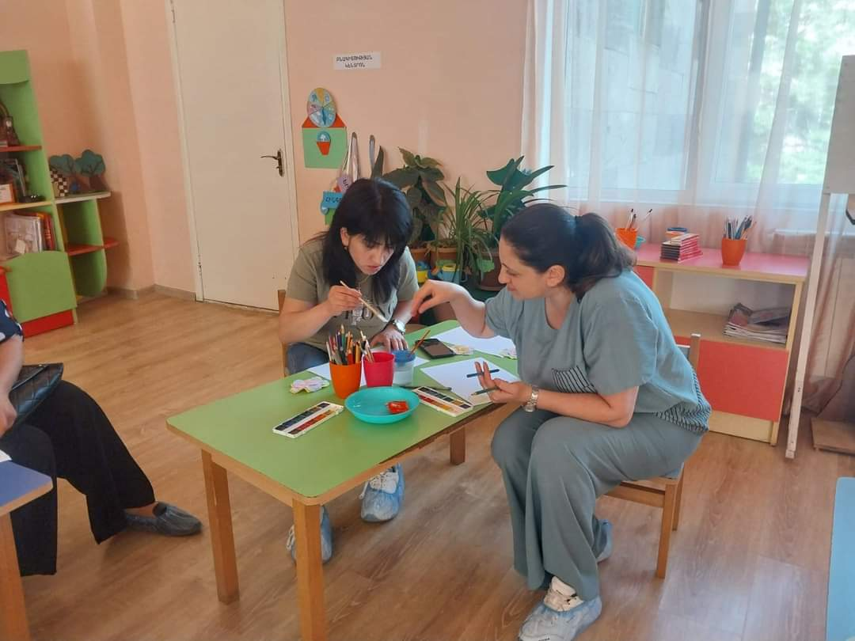

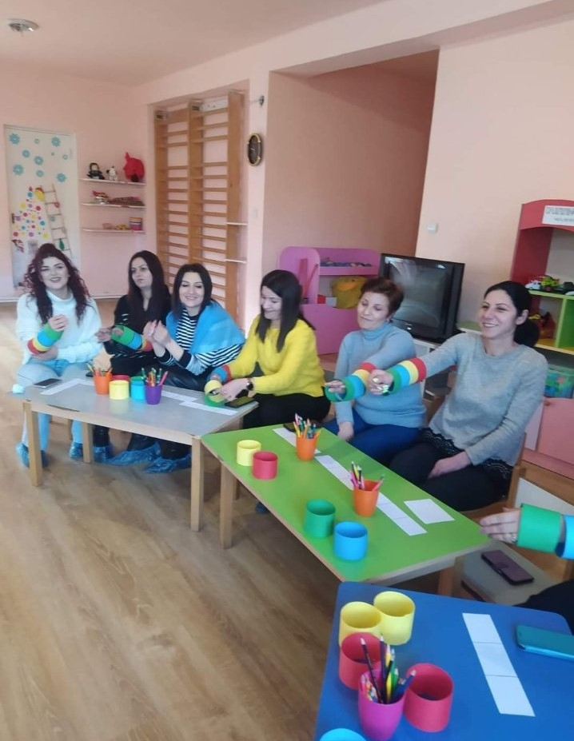

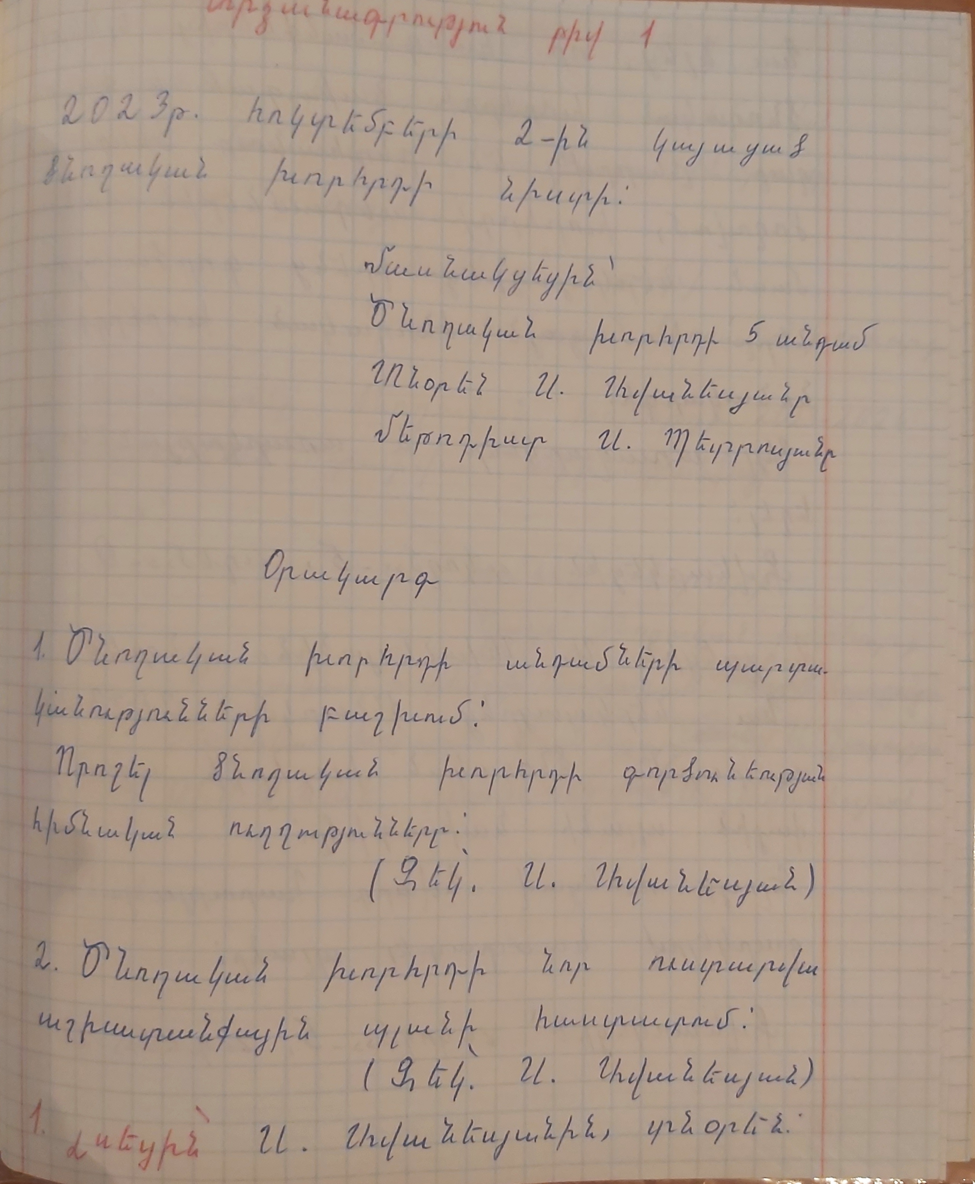

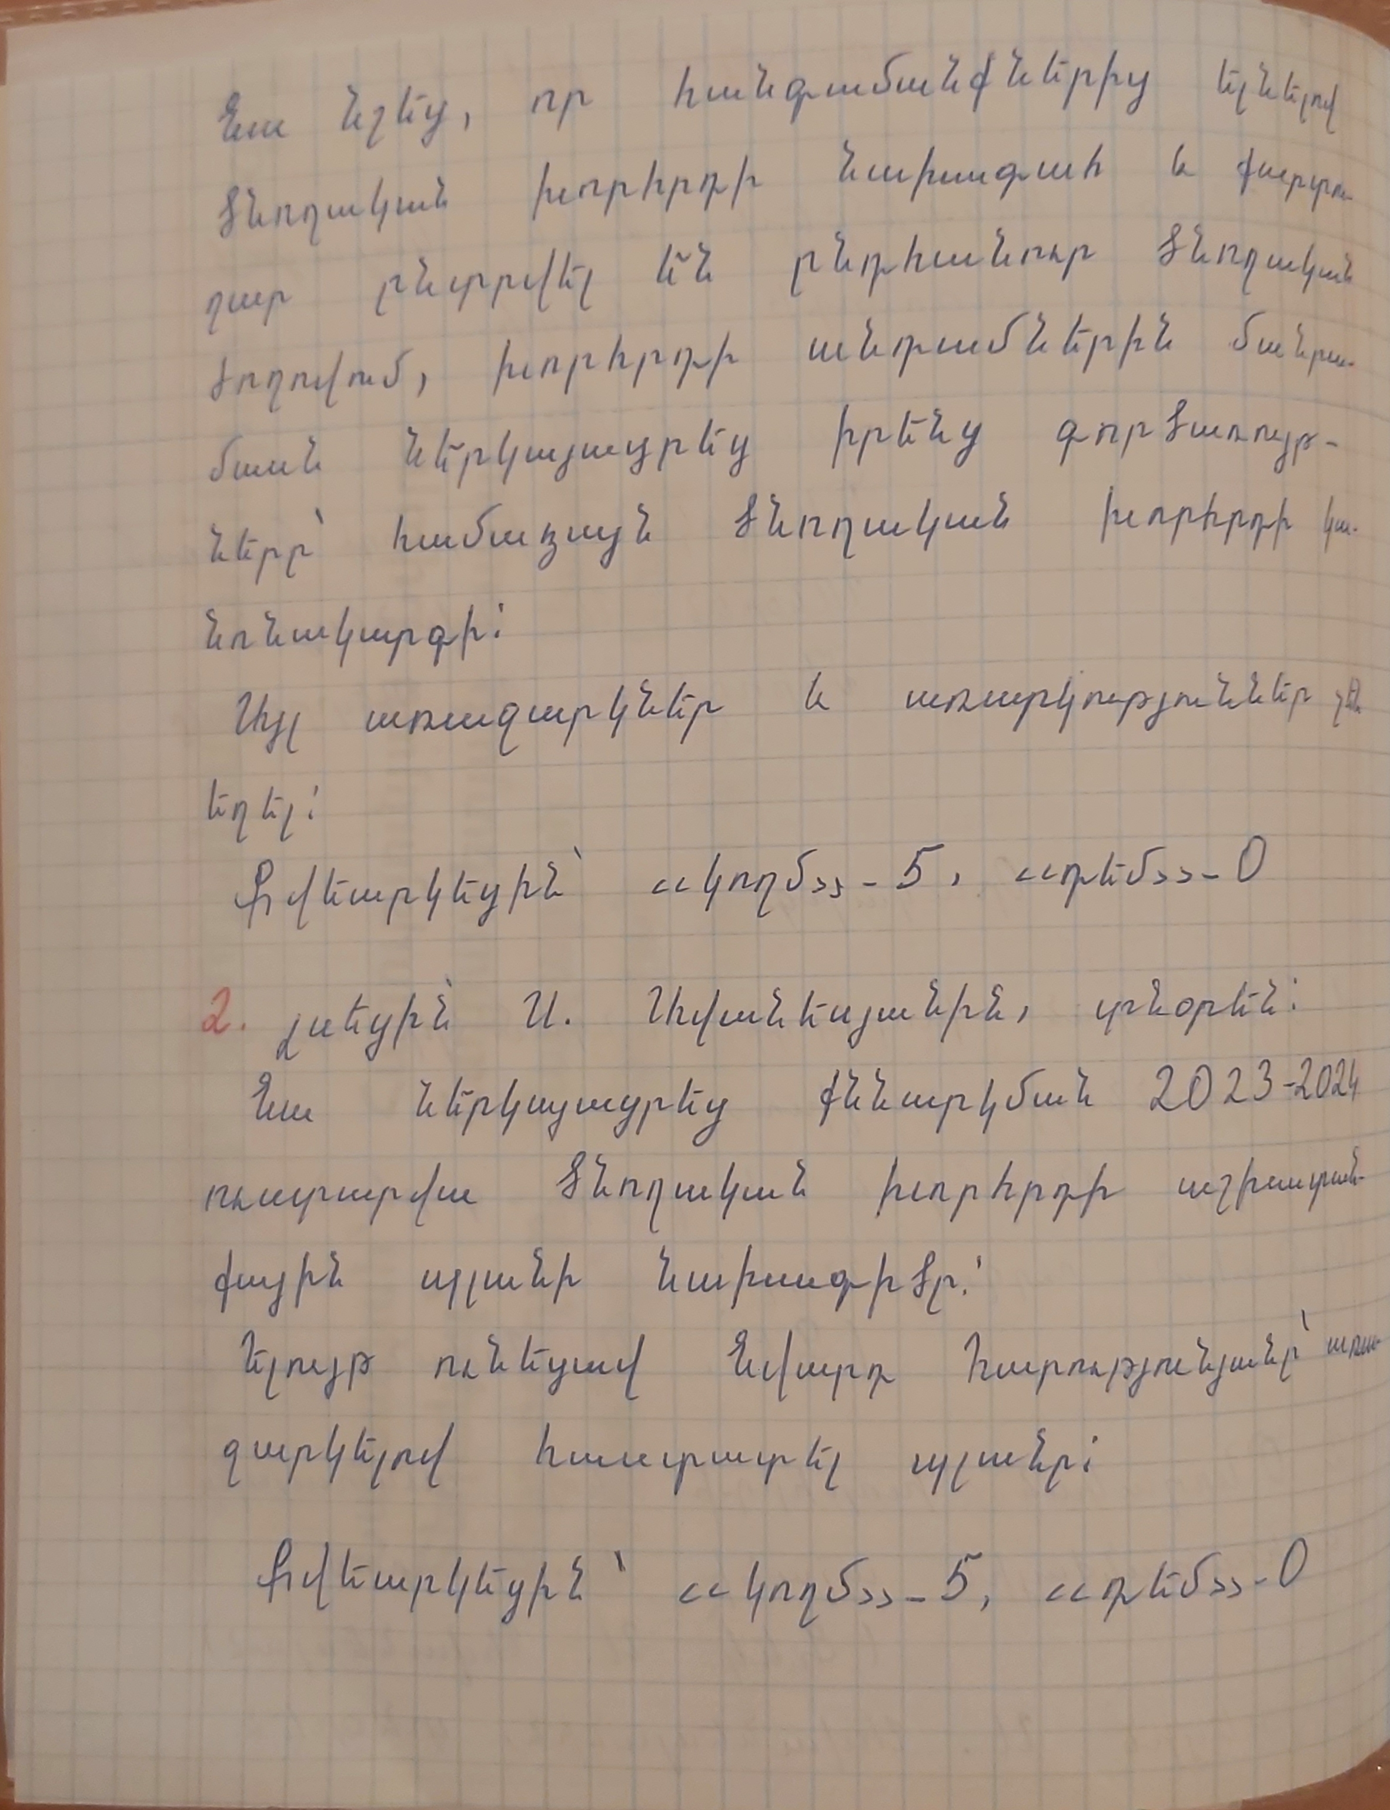

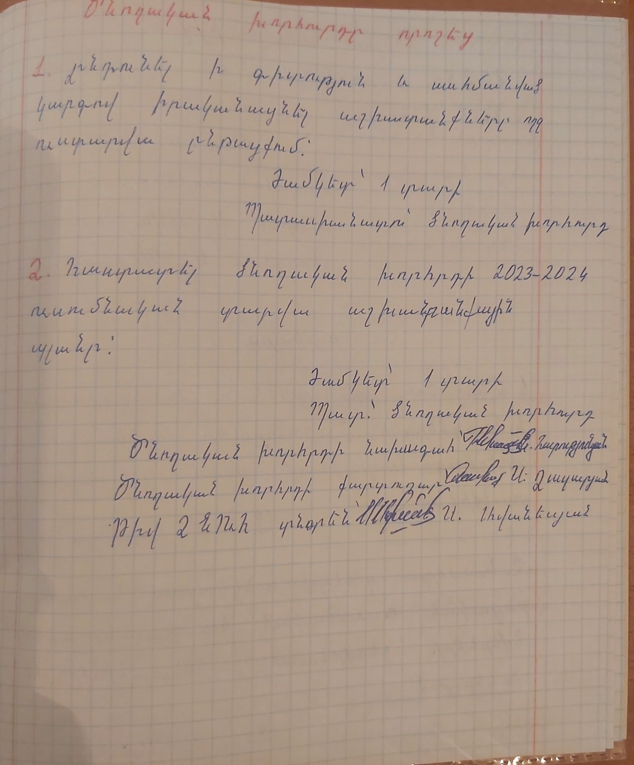

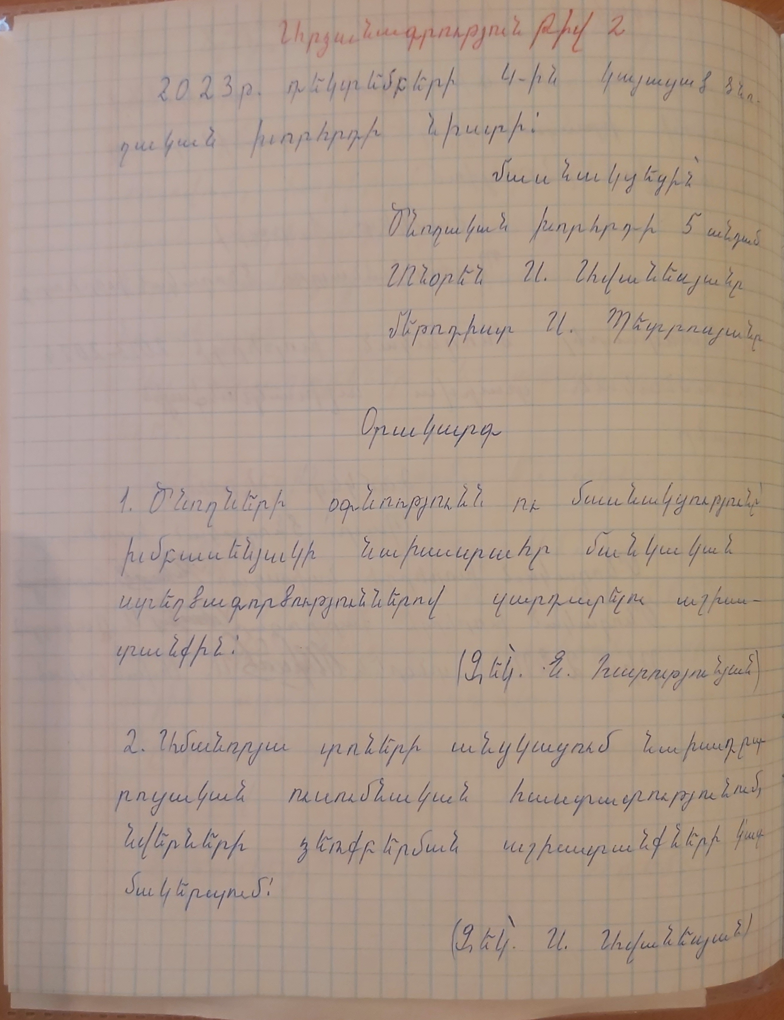
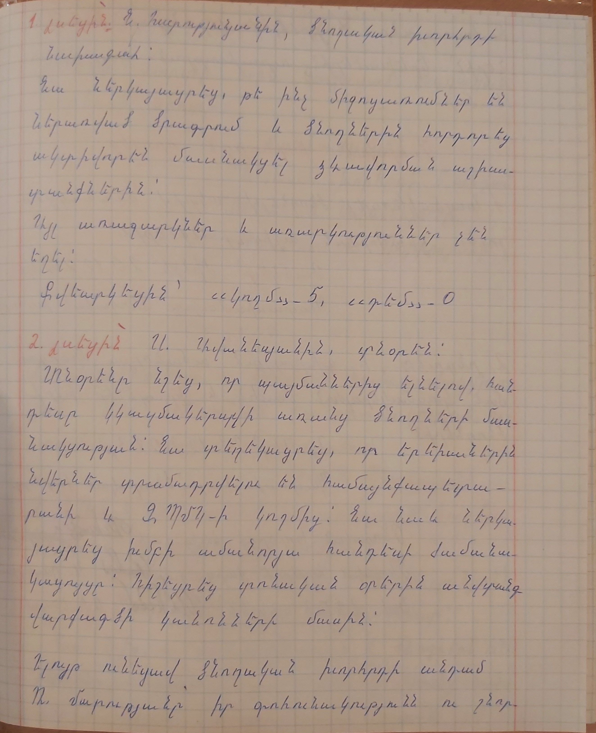

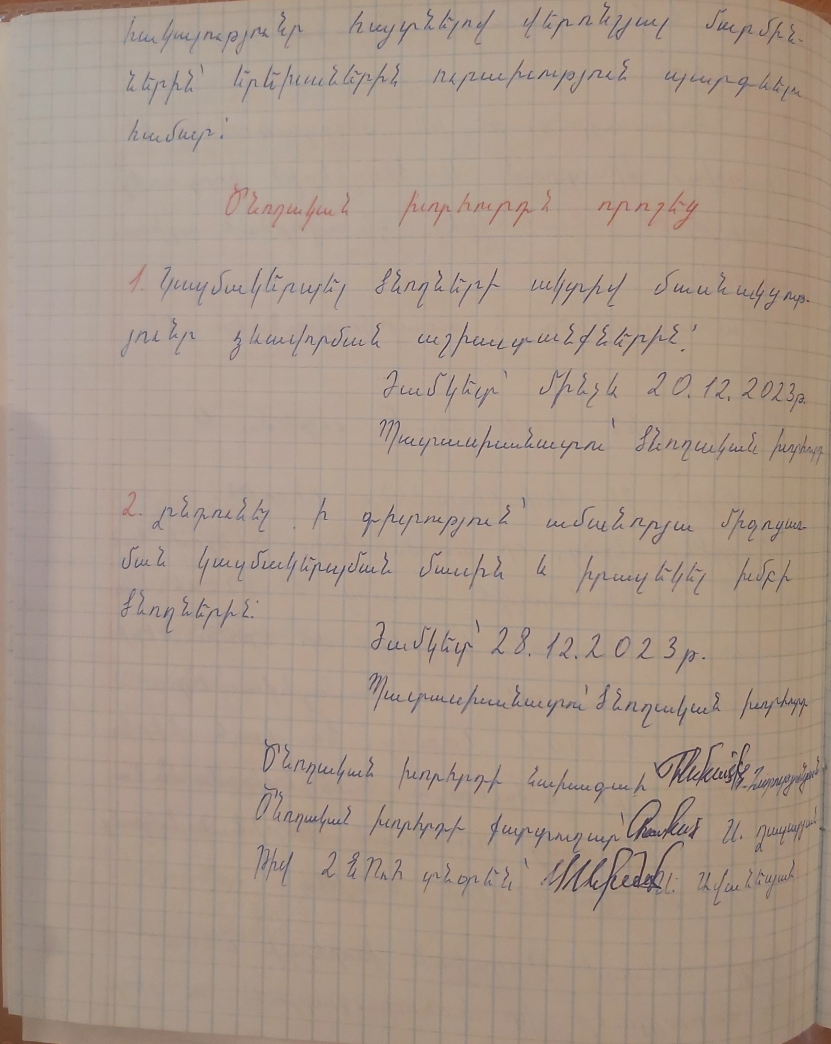

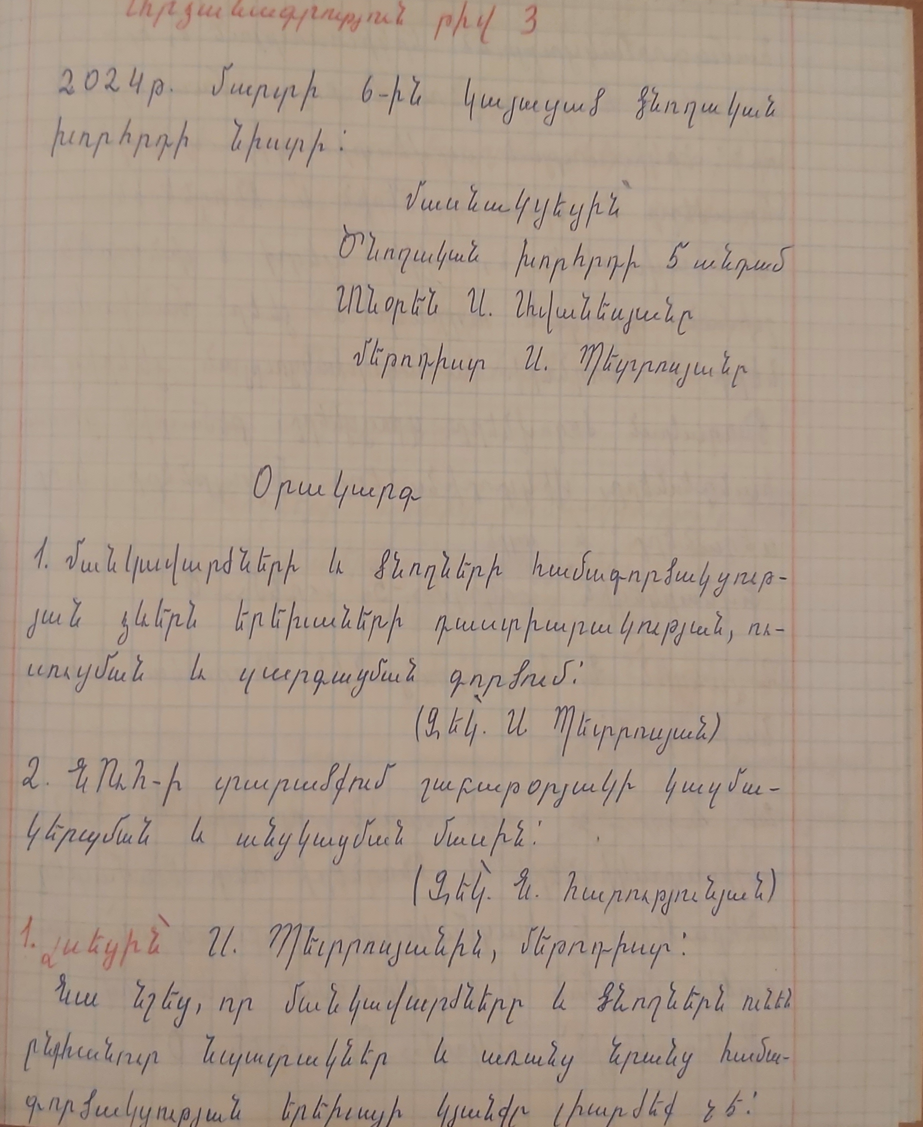
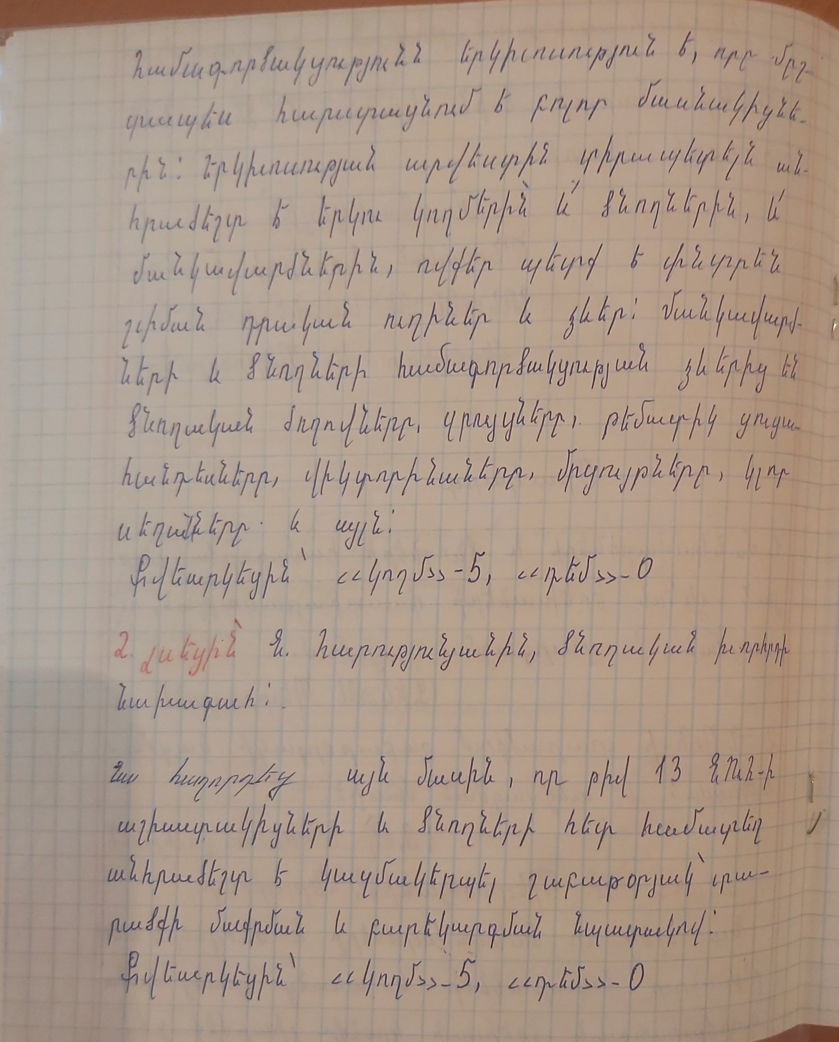

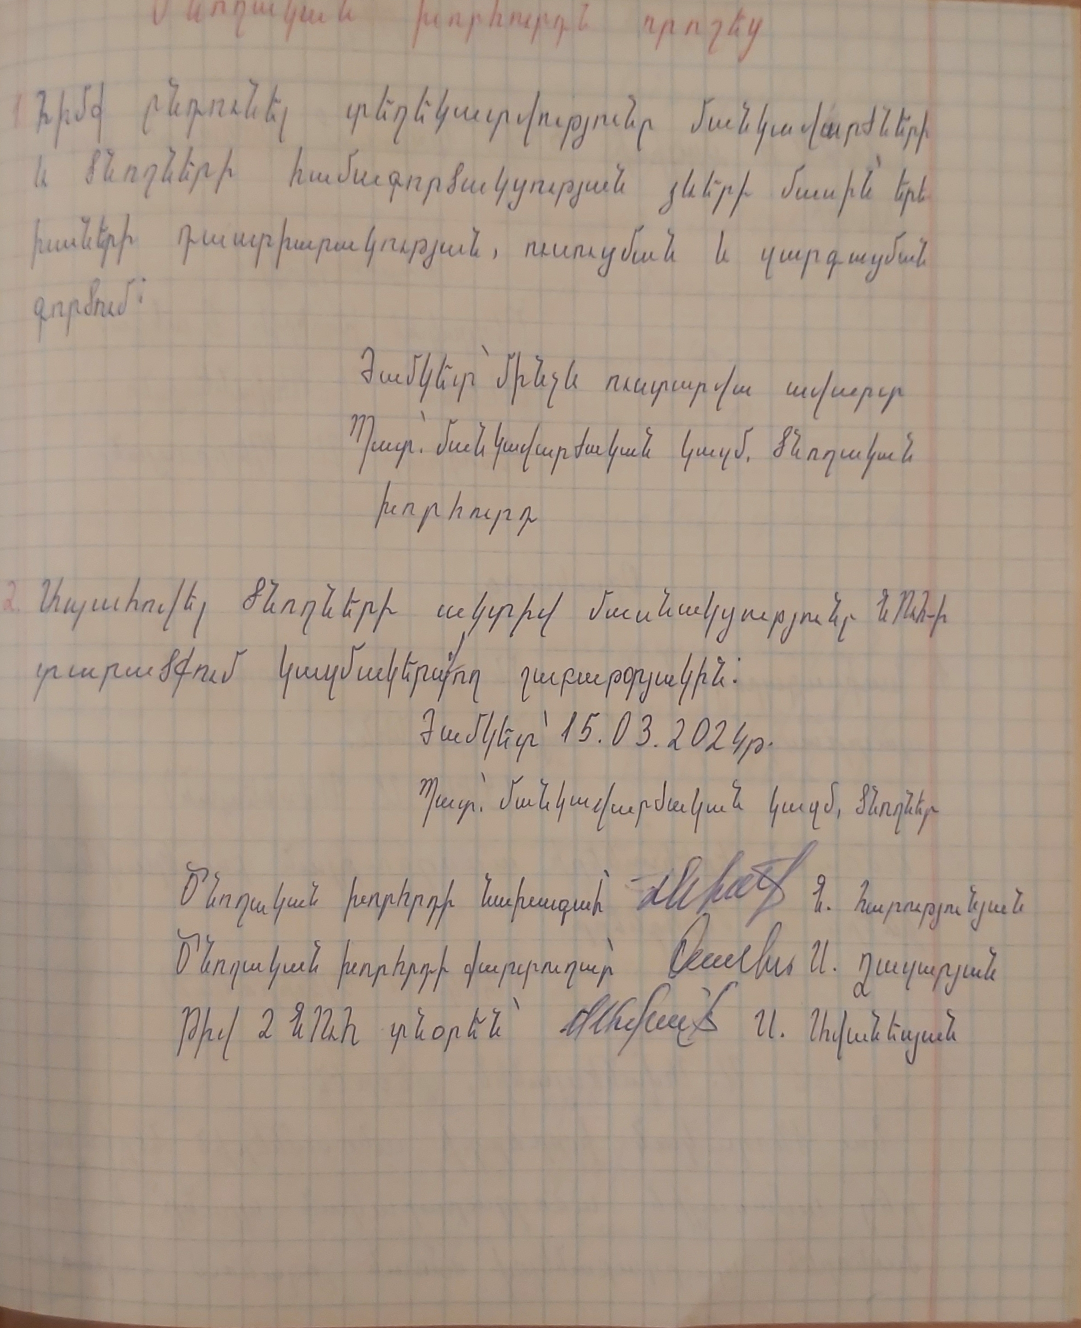

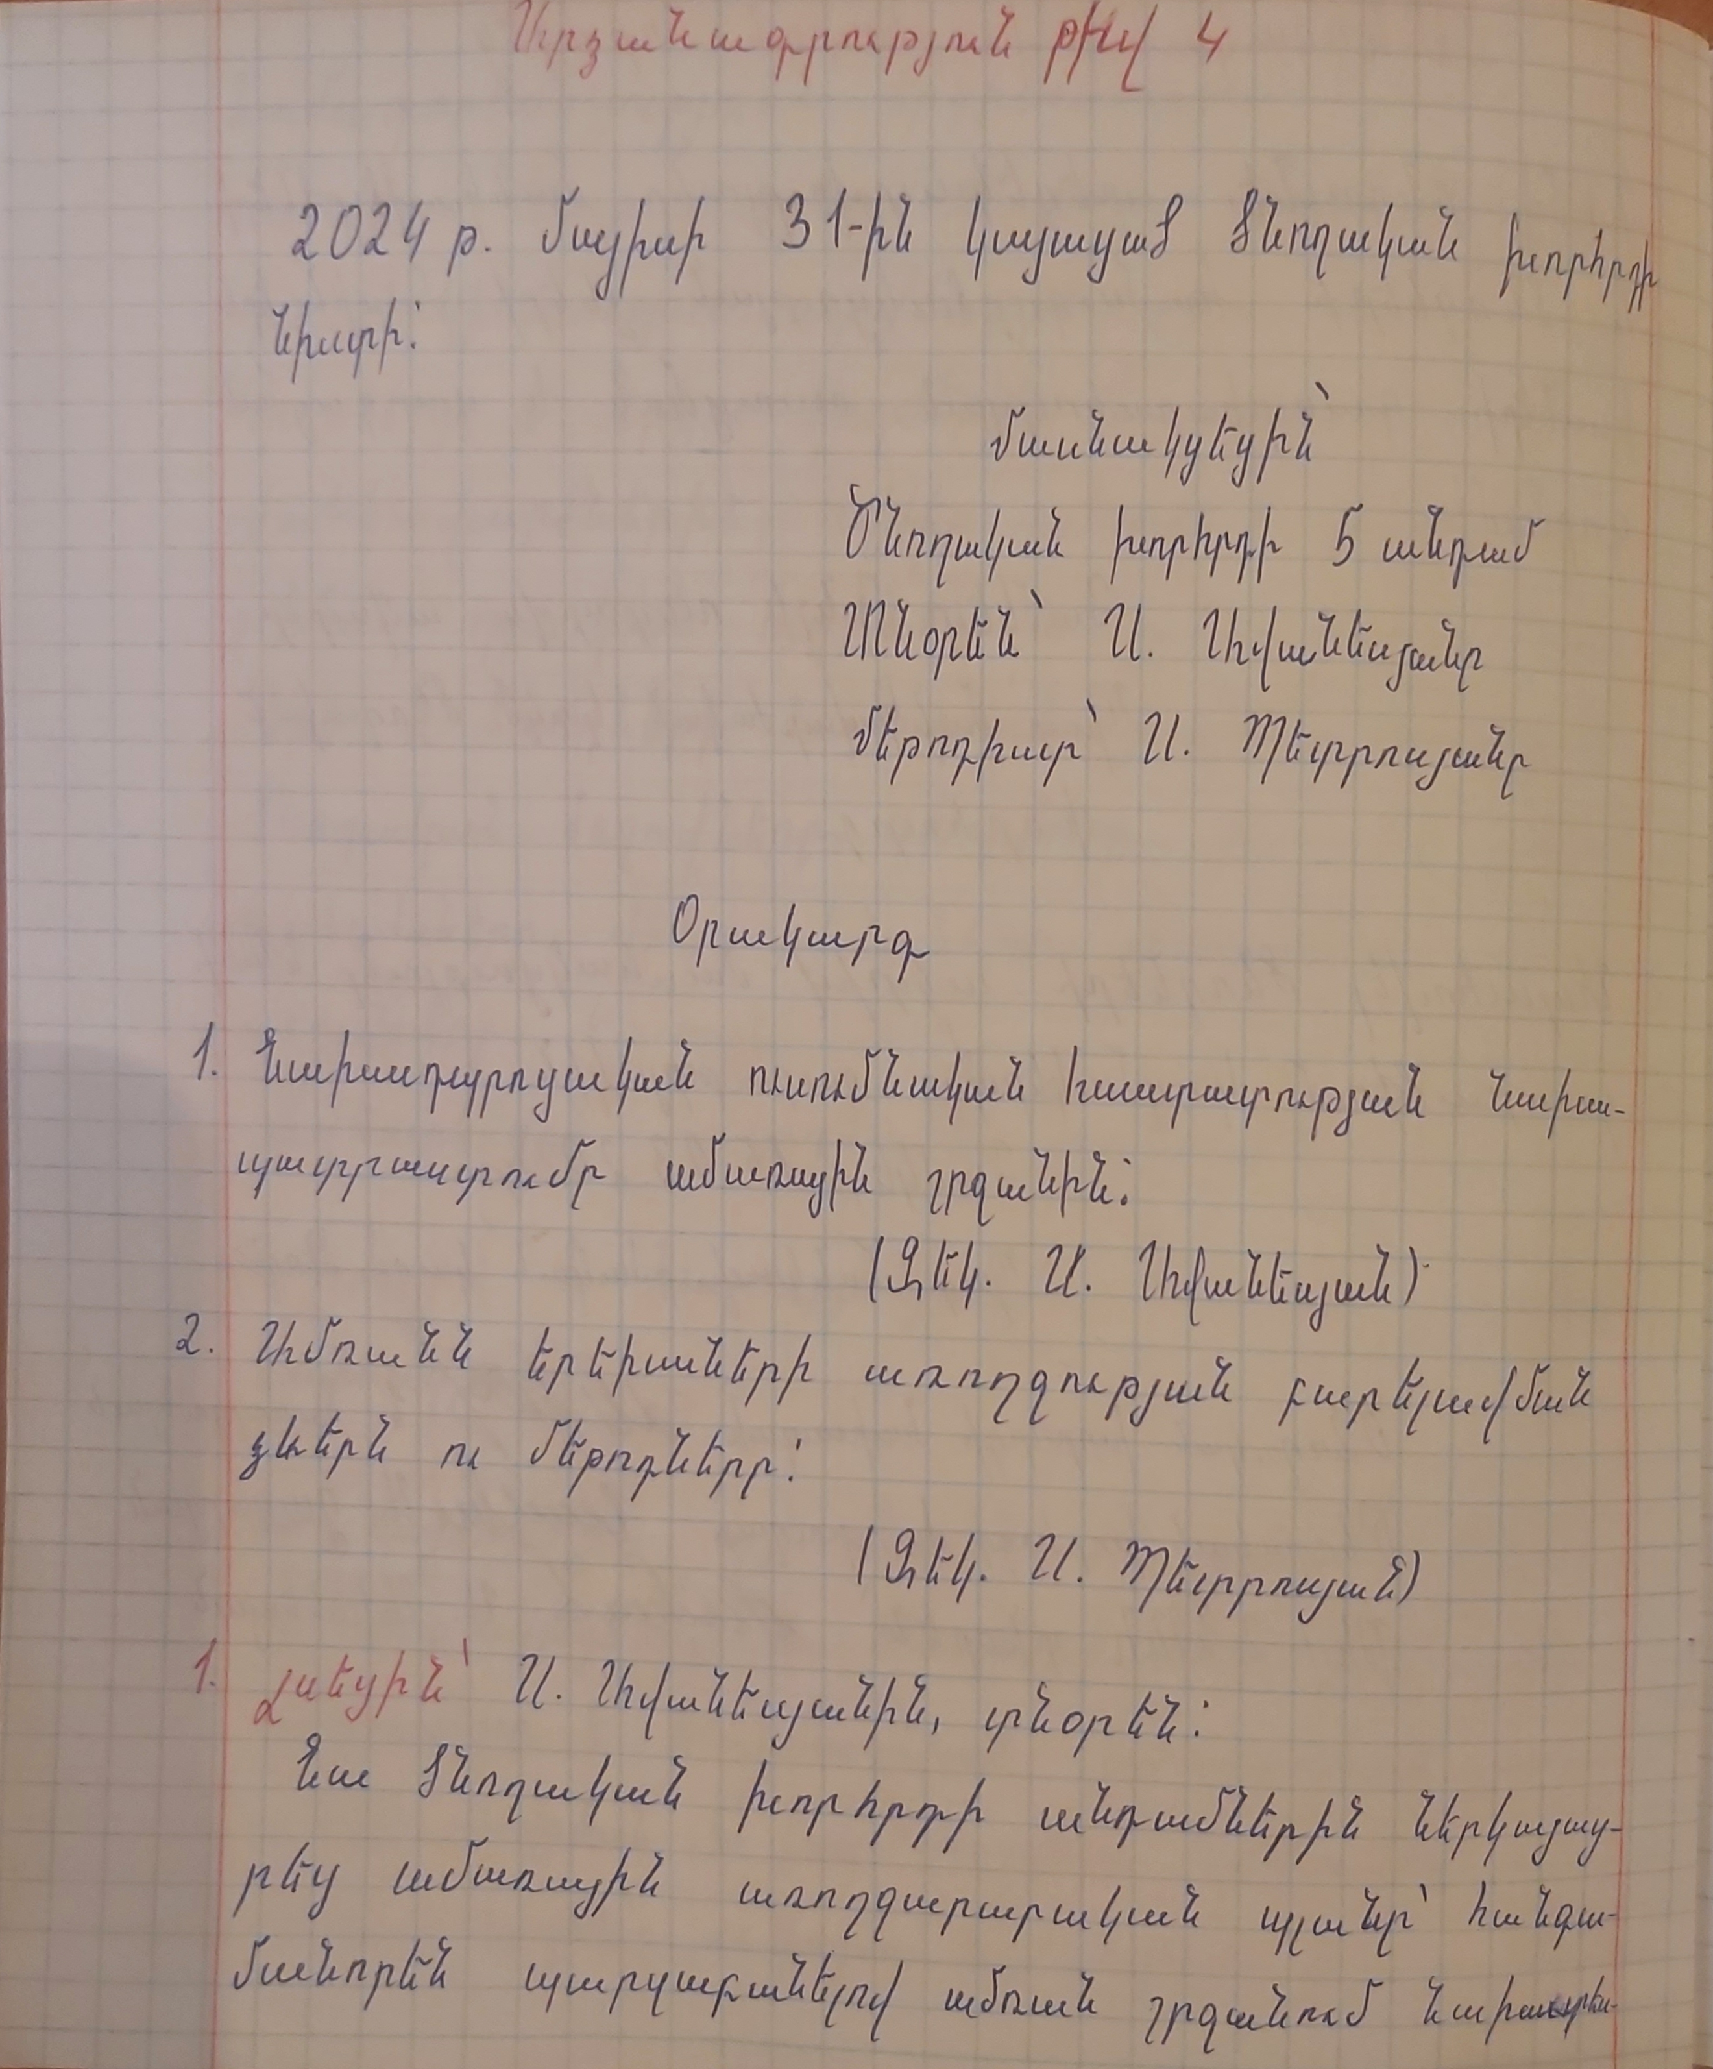

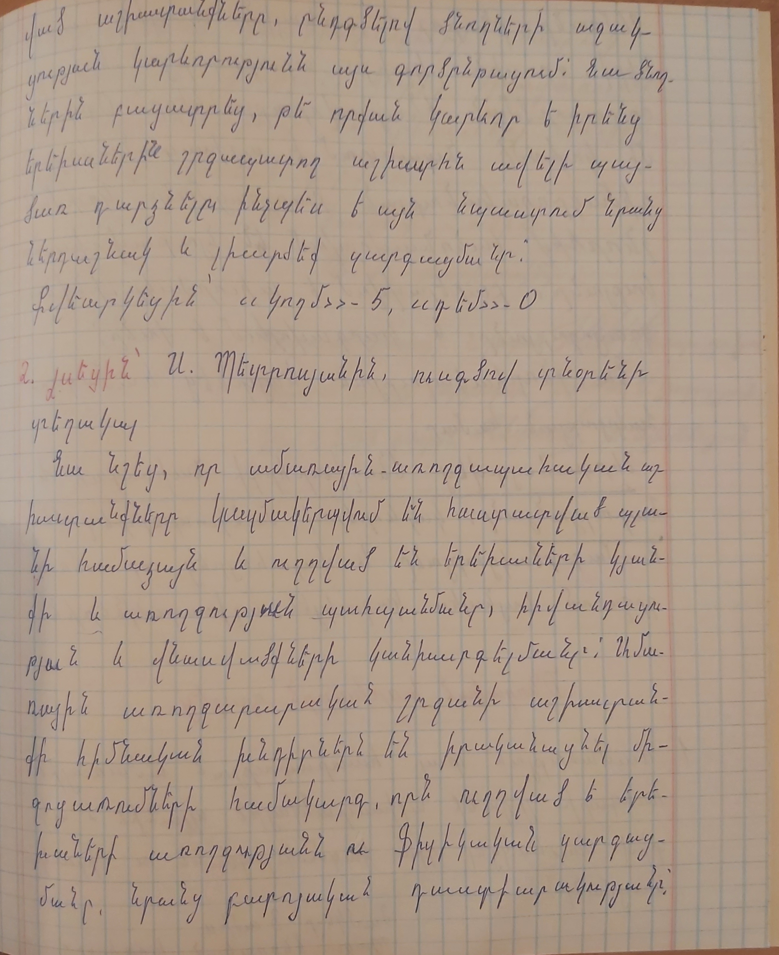

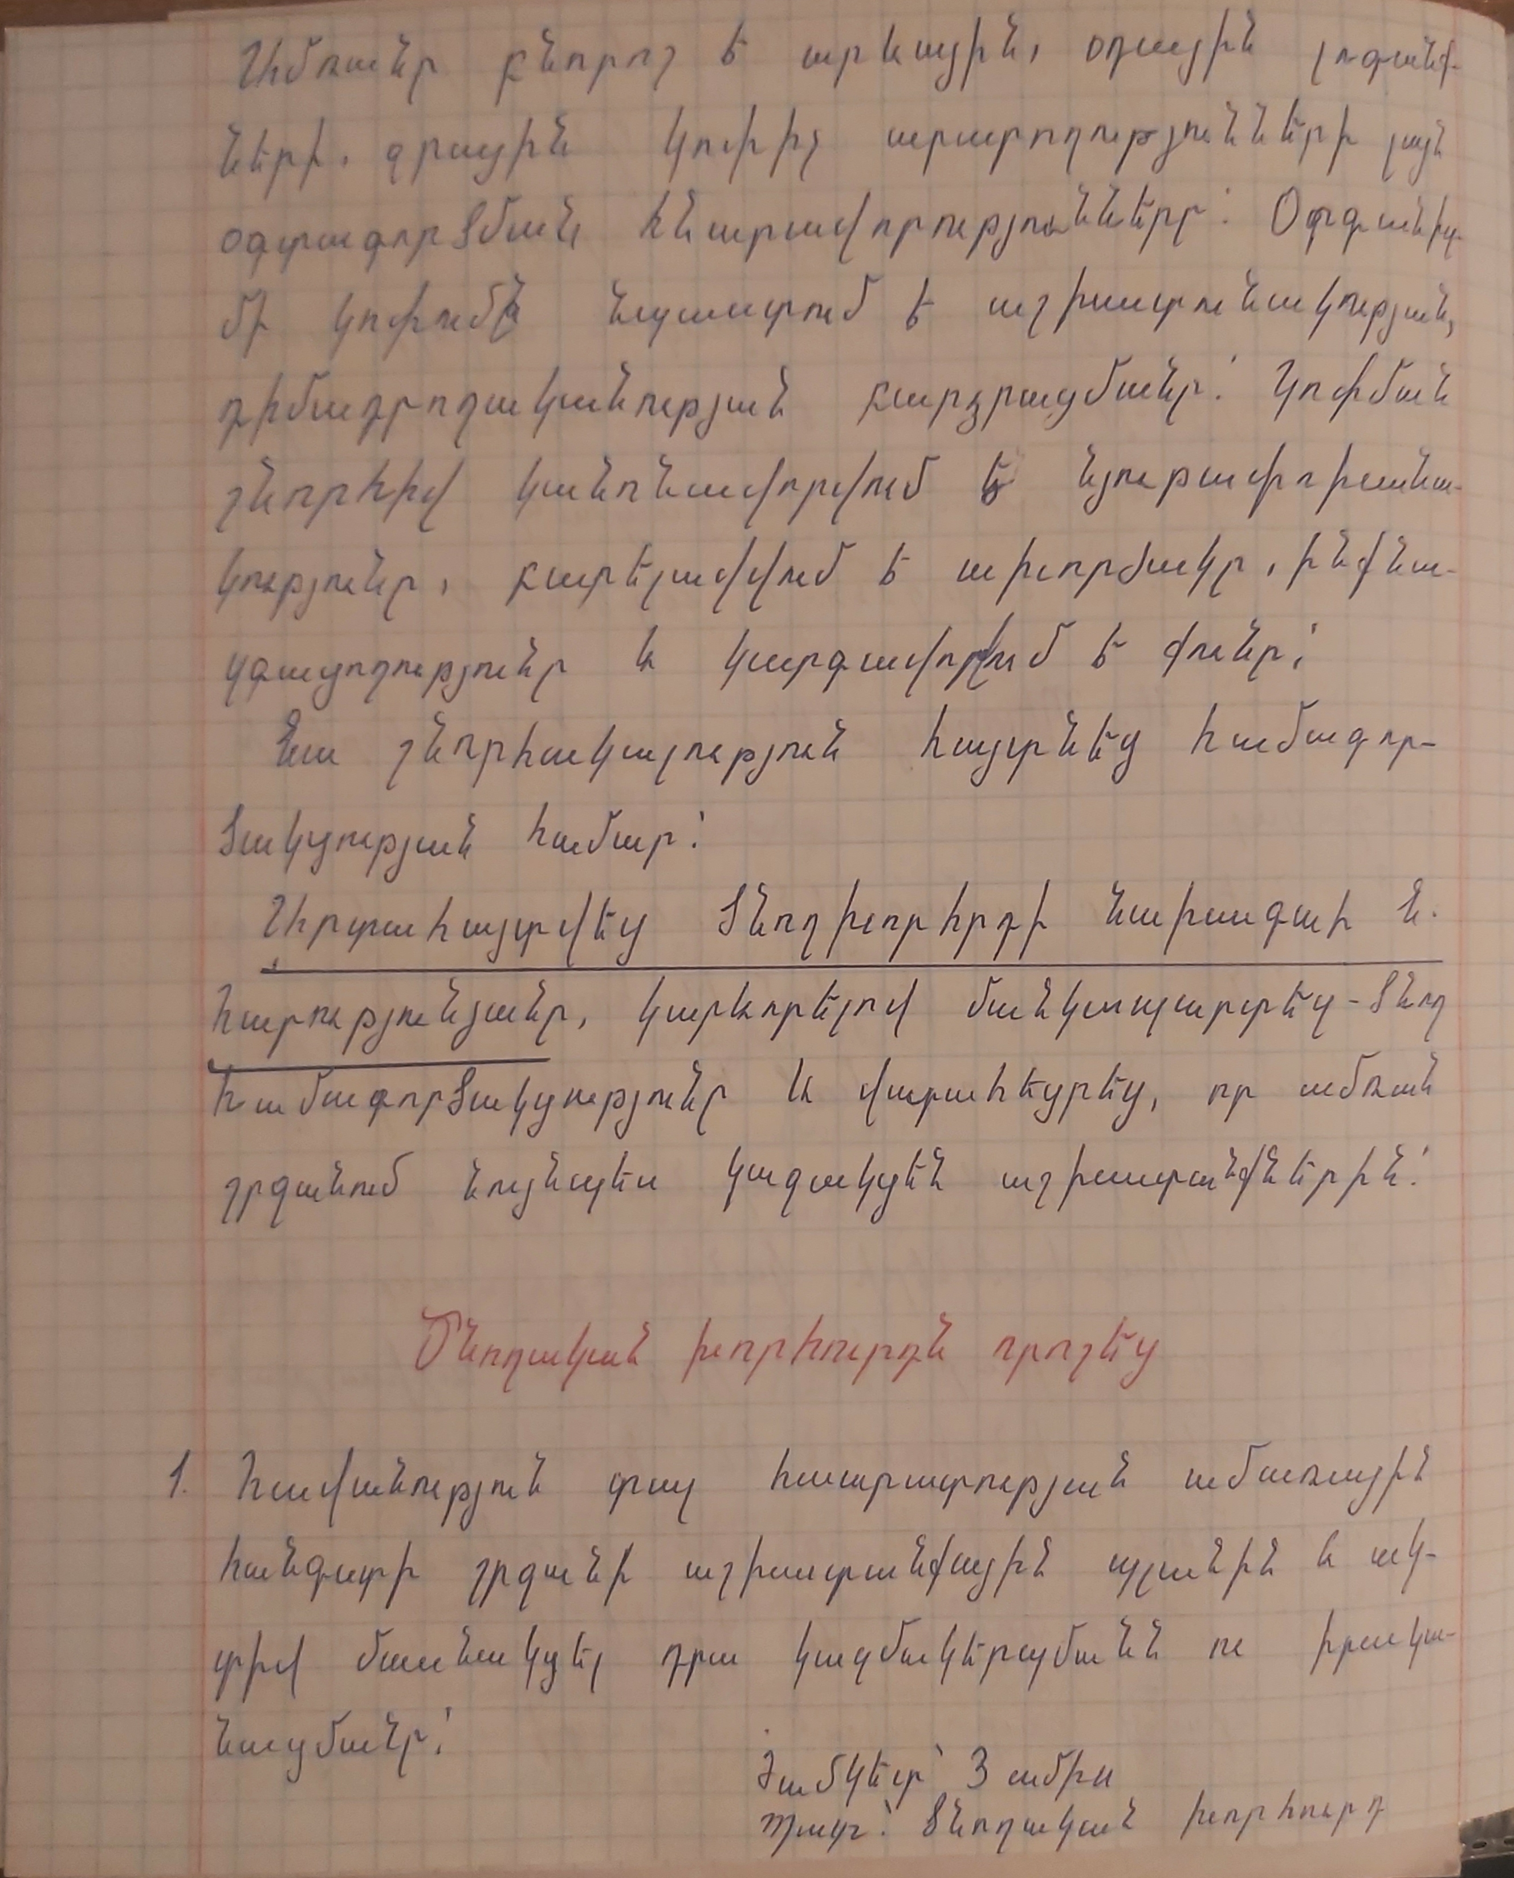
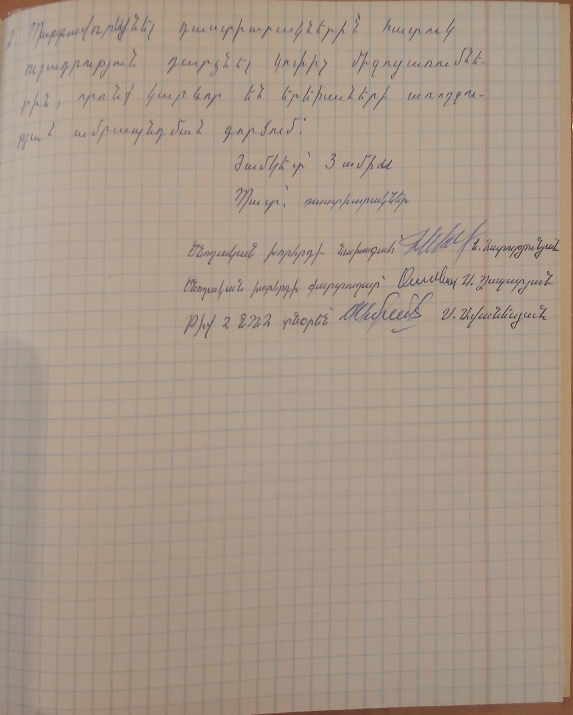

9. ՈՒՍՈՒՄՆԱԿԱՆ ՀԱՍՏԱՏՈՒԹՅԱՆ ԵՎ ՀԱՄԱՅՆՔԻ ՀԱՄԱԳՈՐԾԱԿՑՈՒԹՅՈՒՆ
Ցուցանիշ
ա. ուսումնական հաստատության շենքային պայմանների բարելավման, տարածքի բարեկարգման, ուսումնանյութական բազայի համալրման և այլ աշխատանքներին համայնքի մասնակցությունը, այդ գործում կատարված ներդրումները.  (Նկարագրել համայնքի մասնակցության դեպքերը, մասնակցության ձևը, ներդրման չափը, ամսաթիվը). | 2023թ․ սեպտեմբերի 11-ից սկսվել և առայսօր շարունակվում են հաստատության հիմնանորոգման աշխատանքները;
բ.համայնքային հիմնախնդիրների վերաբերյալ հաստատության աշխատակազմի տեղեկացվա-ծությունը և նրանց մասնակցությունը համայնքի աշխատանքներին, մասնակցության ձևերը, մաս-նակցություն ունեցած աշխատակիցների տոկոսը.  (Նկարագրել հաստատության աշխատակազմի մասնակցությունը համայնքի աշխատանքներին, մասնակցության ձևերը, մասնակցություն ունեցած աշխատակիցների տոկոսը (վերջին 3 տարում). | Հաստատության աշխատակազմը մշտապես մասնակցել են համայնքի, համապետական շաբաթօրյակներին, մշակութային միջոցառումներին։Հաստատության 1 աշխատակից մասնակցում է քաղաքային երգչախմբին Հաստատության 5 աշխատակից ամեն տարի մասնակցում են «Կուրկուտի» փառատոնին։  Աշխատակիցների մասնակցությունը՝ 90%
գ. ուսումնական հաստատության կողմից համայնքի բնակիչների համար կազմակերպված ու անցկացված միջոցառումները և դրանց թիվը, մասնակից սաների և ծնողների տոկոսը և համայնքի ներկայացուցիչների թիվը.  (Նկարագրել հաստատության կողմից համայնքի բնակիչների համար կազմակերպված միջոցառումները, մասնակից սաների տոկոսը և համայնքի ներկայացուցիչների թիվը. (վերջին 3 տարում). | Հաստատության սաների ծնողները մասնակցել են կազմակերպված ցերեկույթներին;  Հաստատության 4 աշխատակից մասնակցել է «Ազգագրական փառատոն»-ին:
դ.ուսումնական հաստատության կողմից հասարակական կազմակերպությունների հետ համատեղ իրականացված կրթական ծրագրերը, դրանց թիվը և մասնակիցների թիվը՝ ըստ ծրագրերի.  (Նկարագրել կրթական ծրագրերը, որոնք իրականացնում են հաստատությունը և ՀԿ-ները համատեղ, ծրագրի տևողությունը, թիվը, մասնակից սաների և աշխատակիցների թիվ). | Այս տարի չի կազմակերպվել ։
ե.ուսումնական հաստատությունը համագործակցում է իրեն սպասարկող Տարածքային մանկավարժահոգեբանական կենտրոնի հետ. | Այո
զ.ուսումնական հաստատությունը համագործակցում է համայնքում գործող բժշկակական հաստատության հետ՝ ԿԶԱՊԿ ունեցող երեխաների հայտնաբերելու եւ ն/դ կրթության մեջ ներգրավելու նապատով. | Այո
Է.ուսումնական հաստատությունը համագործակցում է համայնքի հանրակրթական դպրոցների հետ՝ իր սաների սահուն անցումը կրթական հաջորդ մակարդակ ապահովելու նպատակով. | Այս ուսումնական տարում, ավագ խումբ չունենալու պատճառով , չենք համագործել դպրոցների հետ

10. ՈՒՍՈՒՄՆԱԿԱՆ ՀԱՍՏԱՏՈՒԹՅՈՒՆՈՒՄ ՆԵՐԱՌԱԿԱՆՈՒԹՅԱՆ ԵՎ ՀԱՎԱՍԱՐՈՒԹՅԱՆ ԱՊԱՀՈՎՈՒՄ

Ցուցանիշ | Կատարել նշում համապատասխան փաստաթղթի, միջոցառման և գույքի առկայության մասին.
ա. ուսումնական հաստատությունում բոլոր սաների համար հասանելի եւ հավասարապես որակյալ կրթության կազմակերպման նպատակով հաստատության տարեկան պլանում սահմանված են գործողություններ.  (Եթե այո, ապա կատարել հղում). | Հաստատության տարեկան աշխատանքային պլանով նախատեսված ուսումնադաստիարակչական գործունեությունը ուղղված է սաների համար հասանելի և հավասարապես որակյալ կրթության ապահովմանը :
բ. ուսումնական հաստատության տարեկան աշխատանքային պլանում ներկայացված են ԿԶԱՊԿ ունեցող սաների կրթության կազմակերպման որակի բաձրացմանը նպաստող միջոցառումներ, այդ թվում` մանկավարժների, դաստիարակների օգնականների վերապատրաստումներ.  (Եթե այո, ապա թվարկել համապատասխան միջոցառումները). | Այո, սակայն միայն դաստարեկաներն են մասնակցել սեմինարներին և կարողանում են իրականացնել նախադպրոցական մակարդակի գնահատում ;
գ.վերջին հինգ տարում մանկավարժական աշխատողները մասնակցել են վերապատրաստումների, այդ թվում՝ «Համընդհանուր ներառական կրթություն» թեմայով.  (Եթե այո, ապա նշել վերապատրաստող կազմակերպությունը, վերապատրաստման ամսաթիվը և տևողությունը ժամերով, ինչպես նաև մեկնաբանել դրա արդյունավետությունը). | ՏՄԱԿ -09․07․2022թ․  ՏՄԱԿ -31․10․2022թ․  ՏՄԱԿ -24․03․2023թ․  2021թ սեպտեմբերին 1 դաստիարակ մասնակցել է Մխիթար Սեբաստացի կրթահամալիրի հեղինակային կրթական ծրագրերի 3 օրյա դասընթացին ։  2022թ․ օգոստոսի 13-ից սեպտեմբերի 09 հաստատության տնօրենը մասնակցել է ԿԶՆԱԿ-ի կողմից կազմակերպված վերապատրաստման դասընթացին;  2022թ դեկտեմբերի 01-21-ը 2 դաստիարակ մասնակցել է «Էդիթ Պրինտ» ՍՊԸ-ի կողմից կազմակերպված վերապատրաստման դասընթացին։  2023թ․ նոյեմբերի 02-ից դեկտեմբերի 19-ը 3 դաստիարակ մասնակցել է «Էդիթ Պրինտ» ՍՊԸ-ի կողմից կազմակերպված վերապատրաստման դասընթացին։  2024թ․ ապրիլի 6-7 հաստատության մեթոդիստը և երաժծտ․ դաստ․ մասնակցել են Թիչինգ Աքադեմիայի կողմից կազմակերպված վերապատրաստման դասընթացին։  2024թ․ հուլիսի 1-18 հաստատության 13 մանկավարժներ հեռավար վերապատրաստվել են ԿԶՆԱԿ-ի և Կապանի թիվ 6 ՆՈՒՀ-ի մենթոր մանկապարտեզի կողմից կազմակերպված փորձարարական նոր ծրագրի ներդրման նպատակով։  (Օգտակար և արդյունավետ էր)
դ. վերջին հինգ տարում ներառական կրթության թեմաներով վերապատրաստում անցած դաստիարակների օգնականների թիվը.  (Եթե այո, ապա նշել վերապատրաստված դաստիարակի օգնականների թիվը). | -------

11. ՈՒՍՈՒՄՆԱԿԱՆ ՀԱՍՏԱՏՈՒԹՅԱՆ ՌԵՍՈՒՐՍՆԵՐԸ՝ ՈՒՂՂՎԱԾ ԿԶԱՊԿ ՈՒՆԵՑՈՂ ՍԱՆԵՐԻ ԽՆԱՄՔԻՆ ԵՎ ԴԱՍՏԻԱՐԱԿՈՒԹՅԱՆԸ . ՈՒՍՈՒՄՆԱԿԱՆ ՄԻՋԱՎԱՅՐԻ ՀԱՐՄԱՐԵՑՈՒՄԸ ՆՐԱՆՑ ԿԱՐԻՔՆԵՐԻՆ
Ցուցանիշ | Կատարել նշում համապատասխան փաստաթղթի և գույքի առկայության մասին
ա. ուսումնական հաստատությունում ամենուրեք (խմբասենյակներ, դահլիճներ, գրադարաններ և այլն)տեղաշարժման տարբեր խնդիրներ ունեցող անձանց համար ապահովված է ֆիզիկական մատչելիություն.  (Եթե այո, ապա նկարագրել ինչպիսի պայմաններ են ստեղծված տեղաշարժման տարբեր խնդիրներ ունեցող անձնաց համար ֆիզիկական մատչելիության ապահովման համար). | Ոչ
բ. ուսումնական հաստատությունն ունի ԿԶԱՊԿ ունեցող սաների մանկավարժահոգեբանական աջակցության թիմ (հատուկ մանկավարժ, սոցմանկավարժ, հոգեբան և այլն).  (Եթե այո, ապա թվարկել հոգեբանամանկա վարժական աջակցության հաստիքները, նշել ինչպես է կազմակերպվում նրանց աշխատանքը: Նկարագրել նաև ներառականության ուղղությամբ համապատասխան աշխատողների պարտակա- նությունների շրջանակը, կրթության և զարգացման առանձնահատուկ պայմաններ կարիք ունեցող սաների հետ վարվող աշխանքները, լրացուցիչ հաստիքների կարիքը և այլն: Հաշվարկել մանկավարժա-հոգեբանական աջակցության թիմի աշխատակիցների թվի հարաբերակցությունը ԿԶԱՊԿ ունեցող սաների թվին): | Ոչ (ԿԶԱՊԿՈՒ երեխաները սպասարկվում են Կապանի ՏՄԱԿ-ի մասնագետների կողմից)
գ. ԿԶԱՊԿ ունեցող սաներն ապահովված են ֆիզիկական և ճանաչողական զարգացման համար անհրաժեշտ խաղային նյութերով, պիտույքներով, հարմարանքներով, այլ պարագաներով.  (Եթե այո, ապա թվարկել, թե ինչ ուսումնամեթոդական նյութեր ունի հաստա-տությունը ԿԶԱՊԿ ունեցող սաների համար, դրանց քանակը, ձեռք բերման տարեթիվը, ֆիզիկական վիճակը, օգտագործման հաճախականությունն ու արդյունավետությունը և այլն: Նշել նաև լրացուցիչ սարքավորումների և ուսումնամեթոդական նյութերի կարիքը). | Այո այս ուսումնական տարում ԿԳ ՄՍ նախարարության կողմից տրված 284282 ՀՀ դրամ արժողությամբ անհրաժեշտ զարգացնող խաղեր և առարկաներ են ձեռք բերվել ԿԶԱՊԿՈՒ երեխաների համար
դ. ուսումնական հաստատության խմբասենյակների դասավորվածությունն այնպիսին է, որ ԿԶԱՊԿ ունեցող սաները մեկուսացված չեն.  (Եթե այո, ապա նկարագրել կրթության և զարգացման առանձնահատուկ պայմանների կարիք ունեցող սաների համար կրթության և խնամքի կազմակերպման պայմանները, խմբասենյակների դասավորվածությունը). | Այո։ ԿԶԱՊԿՈՒ սաները մեկուսացված չեն մյուս երեխաներից, ունեն հավասար իրավունքներ
ե. ուսումնական հաստատությունն ունի ռեսուրս-սենյակ` ԿԶԱՊԿ ունեցող սաների հետ իրականացվող անհատական եւ խմբային աշխատանքների համար.  (Եթե այո, ապա նկարագրել կրթության և զարգացման առանձնահատուկ պայմանների կարիք ունեցող սաների համար նախատեսված ռեսուրս-սենյակի ֆիզիկական վիճակը, չափերը, հագեցվածությունը սարքավորումներով, սենյակի օգտագործման հաճախականությունը: Նշել նաև լրացուցիչ սարքավորումների և ուսումնամեթոդական նյութերի կարիքը). | Ռեսուրս սենյակ չունենք

12. ԿԶԱՊԿ ՈՒՆԵՑՈՂ ՍԱՆԵՐԻ ԿԱՐԻՔՆԵՐԻ ՀԱՇՎԱՌՈՒՄԸ ՈՒՍՈՒՄՆԱԴԱՍՏԻԱՐԱԿՉԱԿԱՆ ԳՈՐԾԸՆԹԱՑՈՒՄ.
Ցուցանիշ | Կատարել նշում համապատասխան փաստաթղթի առկայության մասին
ա. անհատական ուսուցման և զարգացման պլանները մշակվում են` համաձայն նախադպրոցական կրթության պետական կրթական չափորոշչի և նախադպրոցական կրթական ծրագրերի՝ հաշվի առնելով սաների կարիք-ները, ընդունակությունները, հնարավորությունները, ձեռքբերումները և առաջընթացը.  (Եթե այո, ապա մանրամասնել). | Այո։2023-2024 ուստարում ուսումնական պլանները մշակվել են նոր պահանջներին համապատասխան, կազմվել են ԱՈՒԶՊ-ներ
բ.մանկավարժները գիտակցում են ներառականության վերաբերյալ կարծրատիպերի առկայությունը, դրանց վերացման անհրաժեշտությունը և անհատական խորհրդատվությունների, ծնողական ժողովների միջո-ցով իրականացնում են իրազեկման և կարծրատիպե-րի կոտրմանն ուղղված աշխատանքներ.  (Մանկավարժների դիրքորոշումը պարզելու նպա-տակով անհրաժեշտ է իրականացնել հարցումներ մանկավարժների, սպասարկող և վարչական անձնակազմերի, ինչպես նաև ծնողների շրջանում). | Այո։ Բոլոր մանկավարժներն ունեն դրական վերաբերմունք ներառական կրթության վերաբերյալ
գ. մանկավարժներն ունեն հավասար վերաբերմունք բոլոր սաների նկատմամբ` անկախ նրանց միջև եղած տարբերություններից և առանձնահատկություններից.  (Մանկավարժների վերաբերմունքը պարզելու նպատակով անհրաժեշտ է իրականացնել հարցումներ մանկավարժների, սպասարկող և վարչական անձնակազմերի, ինչպես նաև ծնողների շրջանում). | Այո
դ. մանկավարժները կարողանում են կարծրատիպերամրապնդող վարքագիծ կամ երևույթ հայտնաբերել և ուսումնական նյութերում և հաղթահարել նույնիսկ սեփական վարքագծում. (Ներառական կրթության վերաբերյալ կարծրատիպերի առկայությունը հայտաբերելու և հաղթահարելու նպատակով անհրաժեշտ է իրականացնել հարցումներ մանկավարժների, սպասարկող և վարչական անձնակազմերի, ինչպես նաև ծնողների շրջանում): | Այո

